СХЕМА ТЕПЛОСНАБЖЕНИЯ


ГОРОДСКОГО ПОСЕЛЕНИЯ
ИЗЛУЧИНСК
НИЖНЕВАРТОВСКОГО РАЙОНА
ХАНТЫ-МАНСИЙСКОГО
АВТОНОМНОГО ОКРУГА – ЮГРЫ
АКТУАЛИЗАЦИЯ НА 2027 год

2026 год

СОДЕРЖАНИЕ
Термины и сокращения 7
Введение 8
Раздел 1. Показатели существующего и перспективного спроса на тепловую энергию (мощность) и теплоноситель в установленных границах территории городского поселения Излучинск 11
а) Величины существующей отапливаемой площади строительных фондов и приросты отапливаемой площади строительных фондов по расчетным элементам территориального деления городского поселения Излучинск с разделением объектов строительства на многоквартирные дома, индивидуальные жилые дома, общественные здания и производственные здания промышленных предприятий по этапам – на каждый год первого 5-летнего периода и на последующие 5-летние периоды (далее - этапы) 11
б) Существующие и перспективные объемы потребления тепловой энергии (мощности) и теплоносителя с разделением по видам теплопотребления в каждом расчетном элементе территориального деления на каждом этапе 13
в) Существующие и перспективные объемы потребления тепловой энергии (мощности) и теплоносителя объектами, расположенными в производственных зонах, на каждом этапе 23
г) Существующие и перспективные величины средневзвешенной плотности тепловой нагрузки в каждом расчетном элементе территориального деления, зоне действия каждого источника тепловой энергии, каждой системе теплоснабжения и по поселению, городскому округу, городу федерального значения 23
Раздел 2. Существующие и перспективные балансы тепловой мощности источников тепловой энергии и тепловой нагрузки потребителей 24
а) Описание существующих и перспективных зон действия систем теплоснабжения и источников тепловой энергии 24
б) Описание существующих и перспективных зон действия индивидуальных источников тепловой энергии 26
в) Существующие и перспективные балансы тепловой мощности и тепловой нагрузки потребителей в зонах действия источников тепловой энергии, в том числе работающих на единую тепловую сеть, на каждом этапе 28
г) Перспективные балансы тепловой мощности источников тепловой энергии и тепловой нагрузки потребителей в случае, если зона действия источника тепловой энергии расположена в границах двух или более поселений, городских округов либо в границах городского округа (поселения) и города федерального значения или городских округов (поселений) и города федерального значения, с указанием величины тепловой нагрузки для потребителей каждого поселения, городского округа, города федерального значения 32
д) Радиус эффективного теплоснабжения, определяемый в соответствии с методическими указаниями по разработке схем теплоснабжения 32
Раздел 3. Существующие и перспективные балансы теплоносителя 34
а) Существующие и перспективные балансы производительности водоподготовительных установок и максимального потребления теплоносителя теплопотребляющими установками потребителей 34
б) Существующие и перспективные балансы производительности водоподготовительных установок источников тепловой энергии для компенсации потерь теплоносителя в аварийных режимах работы систем теплоснабжения 37
Раздел 4. Основные положения мастер-плана развития систем теплоснабжения городского поселения Излучинск 38
а) Описание сценариев развития теплоснабжения городского поселения Излучинск 38
б) Обоснование выбора приоритетного сценария развития теплоснабжения поселения, городского округа, города федерального значения 38
Раздел 5. Предложения по строительству, реконструкции и техническому перевооружению и (или) модернизации источников тепловой энергии 39
а) Предложения по строительству источников тепловой энергии, обеспечивающих перспективную тепловую нагрузку на осваиваемых территориях поселения, городского округа, города федерального значения, для которых отсутствует возможность и (или) целесообразность передачи тепловой энергии от существующих или реконструируемых источников тепловой энергии, обоснованная расчетами ценовых (тарифных) последствий для потребителей (в ценовых зонах теплоснабжения - обоснованная расчетами ценовых (тарифных) последствий для потребителей, если реализацию товаров в сфере теплоснабжения с использованием такого источника тепловой энергии планируется осуществлять по регулируемым ценам (тарифам), и (или) обоснованная анализом индикаторов развития системы теплоснабжения поселения, городского округа, города федерального значения, если реализация товаров в сфере теплоснабжения с использованием такого источника тепловой энергии будет осуществляться по ценам, определяемым по соглашению сторон договора поставки тепловой энергии (мощности) и (или) теплоносителя) и радиуса эффективного теплоснабжения 39
б) Предложения по реконструкции источников тепловой энергии, обеспечивающих перспективную тепловую нагрузку в существующих и расширяемых зонах действия источников тепловой энергии 39
в) Предложения по техническому перевооружению и (или) модернизации источников тепловой энергии с целью повышения эффективности работы систем теплоснабжения 39
г) Графики совместной работы источников тепловой энергии, функционирующих в режиме комбинированной выработки электрической и тепловой энергии и котельных 40
д) Меры по выводу из эксплуатации, консервации и демонтажу избыточных источников тепловой энергии, а также источников тепловой энергии, выработавших нормативный срок службы, в случае если продление срока службы технически невозможно или экономически нецелесообразно 40
е) Меры по переоборудованию котельных в источники тепловой энергии, функционирующие в режиме комбинированной выработки электрической и тепловой энергии 41
ж) Меры по переводу котельных, размещенных в существующих и расширяемых зонах действия источников тепловой энергии, функционирующих в режиме комбинированной выработки электрической и тепловой энергии, в пиковый режим работы, либо по выводу их из эксплуатации 41
з) Температурный график отпуска тепловой энергии для каждого источника тепловой энергии или группы источников тепловой энергии в системе теплоснабжения, работающей на общую тепловую сеть, и оценку затрат при необходимости его изменения 41
и) Предложения по перспективной установленной тепловой мощности каждого источника тепловой энергии с предложениями по сроку ввода в эксплуатацию новых мощностей 41
к) Предложения по вводу новых и реконструкции существующих источников тепловой энергии с использованием возобновляемых источников энергии, а также местных видов топлива 43
Раздел 6. Предложения по строительству, реконструкции и (или) модернизации тепловых сетей 44
а) Предложения по строительству, реконструкции и (или) модернизации тепловых сетей, обеспечивающих перераспределение тепловой нагрузки из зон с дефицитом располагаемой тепловой мощности источников тепловой энергии в зоны с резервом располагаемой тепловой мощности источников тепловой энергии (использование существующих резервов) 44
б) Предложения по строительству, реконструкции и (или) модернизации тепловых сетей для обеспечения перспективных приростов тепловой нагрузки в осваиваемых районах поселения, городского округа, города федерального значения под жилищную, комплексную или производственную застройку 44
в) Предложения по строительству, реконструкции и (или) модернизации тепловых сетей в целях обеспечения условий, при наличии которых существует возможность поставок тепловой энергии потребителям от различных источников тепловой энергии при сохранении надежности теплоснабжения 47
г) Предложения по строительству, реконструкции и (или) модернизации тепловых сетей для повышения эффективности функционирования системы теплоснабжения, в том числе за счет перевода котельных в пиковый режим работы или ликвидации котельных 47
д) Предложения по строительству, реконструкции и (или) модернизации тепловых сетей для обеспечения нормативной надежности теплоснабжения потребителей 48
Раздел 7. Предложения по переводу открытых систем теплоснабжения (горячего водоснабжения) в закрытые системы горячего водоснабжения 49
а) Предложения по переводу существующих открытых систем теплоснабжения (горячего водоснабжения) в закрытые системы горячего водоснабжения, для осуществления которого необходимо строительство индивидуальных и (или) центральных тепловых пунктов при наличии у потребителей внутридомовых систем горячего водоснабжения 49
б) Предложения по переводу существующих открытых систем теплоснабжения (горячего водоснабжения) в закрытые системы горячего водоснабжения, для осуществления которого отсутствует необходимость строительства индивидуальных и (или) центральных тепловых пунктов по причине отсутствия у потребителей внутридомовых систем горячего водоснабжения 49
Раздел 8. Перспективные топливные балансы 50
а) Перспективные топливные балансы для каждого источника тепловой энергии по видам основного, резервного и аварийного топлива на каждом этапе 50
б) Потребляемые источником тепловой энергии виды топлива, включая местные виды топлива, а также используемые возобновляемые источники энергии 52
в) Виды топлива (в случае, если топливом является уголь, - вид ископаемого угля в соответствии с Межгосударственным стандартом ГОСТ 25543-2013 "Угли бурые, каменные и антрациты. Классификация по генетическим и технологическим параметрам"), их долю и значение низшей теплоты сгорания топлива, используемые для производства тепловой энергии по каждой системе теплоснабжения 52
г) Преобладающий в поселении, городском округе вид топлива, определяемый по совокупности всех систем теплоснабжения, находящихся в соответствующем поселении, городском округе 53
д) Приоритетное направление развития топливного баланса поселения, городского округа 53
Раздел 9. Обеспечение экологической безопасности теплоснабжения поселения 54
а) Описание текущего и перспективного объема (массы) выбросов загрязняющих веществ в атмосферный воздух, сбросов загрязняющих веществ на водосборные площади, в поверхностные и подземные водные объекты, размещения отходов производства, образующихся на стационарных объектах производства тепловой энергии (мощности), в том числе функционирующих в режиме комбинированной выработки электрической и тепловой энергии, размещенных на территории поселения, городского округа, города федерального значения 54
б) Описание текущих и перспективных значений средних за год концентраций вредных (загрязняющих) веществ в приземном слое атмосферного воздуха от выбросов объектов теплоснабжения 54
в) Описание текущих и перспективных значений максимальных разовых концентраций вредных (загрязняющих) веществ в приземном слое атмосферного воздуха от выбросов объектов теплоснабжения 54
г) Оценка снижения объема (массы) выбросов вредных (загрязняющих) веществ в атмосферный воздух и размещения отходов производства за счет перераспределения тепловой нагрузки от котельных на источники с комбинированной выработкой электрической и тепловой энергии 54
д) Предложения по снижению объема (массы) выбросов вредных (загрязняющих) веществ в атмосферный воздух, сбросов вредных (загрязняющих) веществ на водосборные площади, в поверхностные и подземные водные объекты, и минимизации воздействий на окружающую среду от размещения отходов производства 55
е) Предложения по величине необходимых инвестиций для снижения выбросов вредных (загрязняющих) веществ в атмосферный воздух, сброса вредных (загрязняющих) веществ на водосборные площади, в поверхностные и подземные водные объекты, минимизации воздействий на окружающую среду от размещения отходов производства 55
Раздел 10. Инвестиции в строительство, реконструкцию, техническое перевооружение и (или) модернизацию 56
а) Предложения по величине необходимых инвестиций в строительство, реконструкцию и техническое перевооружение и (или) модернизацию источников тепловой энергии на каждом этапе 56
б) Предложения по величине необходимых инвестиций в строительство, реконструкцию, техническое перевооружение и (или) модернизацию тепловых сетей, насосных станций и тепловых пунктов на каждом этапе 56
в) Предложения по величине инвестиций в строительство, реконструкцию, техническое перевооружение и (или) модернизацию в связи с изменениями температурного графика и гидравлического режима работы системы теплоснабжения на каждом этапе 56
г) Предложения по величине необходимых инвестиций для перевода открытой системы теплоснабжения (горячего водоснабжения) в закрытую систему горячего водоснабжения на каждом этапе 61
д) Оценку эффективности инвестиций по отдельным предложениям 61
е) Величину фактически осуществленных инвестиций в строительство, реконструкцию, техническое перевооружение и (или) модернизацию объектов теплоснабжения за базовый период и базовый период актуализации 61
Раздел 11. Решение о присвоении статуса единой теплоснабжающей организации (организациям) 62
а) Решение о присвоении статуса единой теплоснабжающей организации (организациям) 62
б) Реестр зон деятельности единой теплоснабжающей организации (организаций) 63
в) Основания, в том числе критерии, в соответствии с которыми теплоснабжающей организации присвоен статус единой теплоснабжающей организации 64
г) Информацию о поданных теплоснабжающими организациями заявках на присвоение статуса единой теплоснабжающей организации 67
д) Реестр систем теплоснабжения, содержащий перечень теплоснабжающих организаций, действующих в каждой системе теплоснабжения, расположенных в границах городского поселения Излучинск 67
Раздел 12. Решения о распределении тепловой нагрузки между источниками тепловой энергии 68
Раздел 13. Решение по бесхозяйным тепловым сетям 69
Раздел 14. Синхронизация схемы теплоснабжения со схемой газоснабжения и газификации субъекта российской федерации и (или) поселения, схемой и программой развития электроэнергетики, а также со схемой водоснабжения и водоотведения поселения, городского округа, города федерального значения 70
а) Описание решений (на основе утвержденной региональной (межрегиональной) программы газификации жилищно-коммунального хозяйства, промышленных и иных организаций) о развитии соответствующей системы газоснабжения в части обеспечения топливом источников тепловой энергии 70
б) Описание проблем организации газоснабжения источников тепловой энергии 70
в) Предложения по корректировке, утвержденной (разработке) региональной (межрегиональной) программы газификации жилищно-коммунального хозяйства, промышленных и иных организаций для обеспечения согласованности такой программы с указанными в схеме теплоснабжения решениями о развитии источников тепловой энергии и систем теплоснабжения 70
г) Описание решений (вырабатываемых с учетом положений утвержденной схемы и программы развития Единой энергетической системы России) о строительстве, реконструкции, техническом перевооружении, выводе из эксплуатации источников тепловой энергии и генерирующих объектов, включая входящее в их состав оборудование, функционирующих в режиме комбинированной выработки электрической и тепловой энергии, в части перспективных балансов тепловой мощности в схемах теплоснабжения 70
д) Предложения по строительству генерирующих объектов, функционирующих в режиме комбинированной выработки электрической и тепловой энергии, указанных в схеме теплоснабжения, для их учета при разработке схемы и программы перспективного развития электроэнергетики субъекта Российской Федерации, схемы и программы развития Единой энергетической системы России, содержащие в том числе описание участия указанных объектов в перспективных балансах тепловой мощности и энергии 70
е) Описание решений (вырабатываемых с учетом положений утвержденной схемы водоснабжения поселения, городского округа, города федерального значения, утвержденной единой схемы водоснабжения и водоотведения Республики Крым) о развитии соответствующей системы водоснабжения в части, относящейся к системам теплоснабжения 71
ж) Предложения по корректировке, утвержденной (разработке) схемы водоснабжения поселения, городского округа, города федерального значения для обеспечения согласованности такой схемы и указанных в схеме теплоснабжения решений о развитии источников тепловой энергии и систем теплоснабжения 71
Раздел 15. Индикаторы развития систем теплоснабжения городского поселения Излучинск 72
Раздел 16. Ценовые (тарифные) последствия 75

Термины и сокращения
Аббревиатура | Определение
ВПУ | Водоподготовительная установка
ГВС | Горячее водоснабжение
ГПА | Газопоршневой агрегат
ГТУ | Газотурбинная установка
ЖКС | Жилищно-коммунальный сектор
ИТГ | Индивидуальный теплогенератор
ИТП | Индивидуальный тепловой пункт
ППУ | Пенополиуретановая изоляция и полиэтиленовая оболочка
ТК | Тепловая камера
ТП | Тепловой пункт
ТЭР | Топливно-энергетические ресурсы
ХВО | Химическая водоочистка
ЦТП | Центральный тепловой пункт
ЭМСТ | Электронная модель системы теплоснабжения

Введение
Схема теплоснабжения городского поселения Излучинск актуализирована на 2027 год.
Проектирование систем теплоснабжения городов представляет собой комплексную задачу, от правильного решения которой во многом зависят масштабы необходимых капитальных вложений в эти системы. Прогноз спроса на тепловую энергию основан на прогнозировании развития города, в первую очередь, его градостроительной деятельности, определенной генеральным планом.
Схема теплоснабжения является основным предпроектным документом по развитию теплового хозяйства города. Она разрабатывается на основе анализа фактических тепловых нагрузок потребителей с учетом перспективного развития на 15 лет, структуры топливного баланса региона, оценки состояния существующих источников тепла и тепловых сетей и возможности их дальнейшего использования, рассмотрения вопросов надежности, экономичности.
При выполнении настоящей работы использованы следующие материалы:
- Генеральный план. Проект планировки и межевания городского поселения Излучинск (пгт. Излучинск, с. Большетархово), выполненный ООО «Институтом территориального планирования «Град»» в 2006 году;
- Генеральный план поселка городского типа Излучинск, выполненный ООО «Институтом территориального планирования «Град»» в 2008 году;
- проектная и исполнительная документация по источникам тепла, тепловым сетям, насосным станциям, тепловым пунктам;
- эксплуатационная документация (расчетные температурные графики, гидравлические режимы, данные по присоединенным тепловым нагрузкам и их видам и т.п.);
- материалы проведения периодических испытаний тепловых сетей;
- конструктивные данные по видам прокладки и типам применяемых теплоизоляционных конструкций, сроки эксплуатации тепловых сетей;
- материалы по разработке энергетических характеристик систем транспорта тепловой энергии;
- данные технологического и коммерческого учета потребления топлива, отпуска и потребления тепловой энергии, теплоносителя, электроэнергии, измерений по приборам контроля режимов отпуска тепла, топлива;
- документы по хозяйственной и финансовой деятельности (действующие нормы и нормативы, тарифы и их составляющие, лимиты потребления, договоры на поставку топливно-энергетических ресурсов (ТЭР)) и на пользование тепловой энергией, водой, данные потребления ТЭР на собственные нужды, потери);
- статистическая отчетность о выработке и отпуске тепловой энергии и использовании ТЭР в натуральном и стоимостном выражении.
При актуализации Схемы теплоснабжения в качестве отчетного периода выбран 2025 год.
Схема теплоснабжения разработана в соответствии с:
- Федеральным законом Российской Федерации от 27.07.2010 г. № 190-ФЗ «О теплоснабжении»;
- Постановлением Правительства Российской Федерации № 154 от 22.02.2012 г. «О требованиях к схемам теплоснабжения, порядку их разработки и утверждения»;
- Приказом Минэнерго России и Минрегиона России № 565/667 от 29.12.2012 г. «Методические рекомендации по разработке схем теплоснабжения».
В границах поселения находятся населённые пункты: поселок городского типа Излучинск, село Большетархово, деревни Пасол и Соснина. Административным центром поселения является поселок городского типа Излучинск. Он расположен в 17 км к юго-востоку от г. Нижневартовск на правом берегу реки Вах, являющегося притоком Оби. Село Большетархово находится в 50 километрах северо-восточнее пгт. Излучинск на левом берегу Ваха.
Территория г.п. Излучинск входит в состав территории Нижневартовского района Ханты-Мансийского автономного округа – Югры Тюменской области. Своим появлением он обязан решению Правительства СССР о строительстве под Нижневартовском Государственной районной электростанции.
АО «Нижневартовская ГРЭС», вырабатывающая более 9300 млн. кВт/час электроэнергии в год, сегодня является одним из основных поставщиков электроэнергии в Уральском федеральном округе. Ее по праву называют самой экологически чистой станцией. Она стала последней в России электростанцией, построенной в конце ХХ века (в 1993 году был запущен первый энергоблок) и первой в XXI веке (в 2003 году был запущен второй энергоблок), в 2013 году запущен парогазовый энергоблок № 3.
В целом на территории поселения зарегистрировано свыше 500 предприятий и организаций различных форм собственности. Большая часть валового продукта территории формируется за счет нефтедобывающих предприятий, в частности, АО «Самотлорнефтегаз», ОАО «Нижневартовское НГДП».
Поселок энергетиков Излучинск расположен в 3,5 км от электростанции. В настоящее время жилищный фонд п.г.т. Излучинск составляет 428 326,8 кв.м. (многоквартирных домов – 71, жилых домов (индивидуально определенных зданий – 448).
Село Большетархово расположено в бассейне реки Вах – левого притока Оби. Жилищный фонд с. Большетархово составляет 10702,9 кв. м. Существующий жилищный фонд поселка представлен индивидуальными жилыми домами, двухквартирными и многоквартирными.
На 1 января 2026 года численность населения городского поселения составила 20162.
В рамках выполнения Схемы разработана электронная модель схемы теплоснабжения г.п. Излучинск с использованием программы ГИС «Zulu-Thermo», которая позволяет выполнять:
а) гидравлический расчет тепловых сетей различной степени закольцованности, в том числе гидравлический расчет при совместной работе нескольких источников тепловой энергии на единую тепловую сеть;
б) моделирование всех видов переключений, осуществляемых в тепловых сетях, в том числе переключений тепловых нагрузок между источниками тепловой энергии;
в) расчет балансов тепловой энергии по источникам тепловой энергии и по территориальному признаку;
г) расчет потерь тепловой энергии через изоляцию и с утечками теплоносителя;
д) групповые изменения характеристик объектов (участков тепловых сетей, потребителей) по заданным критериям с целью моделирования различных перспективных вариантов схем теплоснабжения.
На основании проведенных расчетов (книга 2), Схемой к реализации рекомендуется следующий вариант резервирования подачи тепла в пгт. Излучинск:
- строительство новой транзитной магистрали от НВ ГРЭС до пгт. Излучинск 2-х трубопроводов Ду 500 мм протяженностью 3 км;
- сохранение в работе котельной КЖП до ввода в эксплуатацию резервной тепломагистрали (ориентировочно до 2029 года).
В 2025 году выполнена модернизация основного оборудования энергоблока № 1.
В 2026 году запланирована модернизация оборудования энергоблока № 2.

Кроме того, для повышения эффективности и надежности работы системы теплоснабжения г.п. Излучинск Схемой предлагается:
- к 2026 году перевод котельной Новая на сжигание попутного газа путем строительства газопровода к котельной, ГРП и замену горелок существующих котлов;
- установка на котельной Новой коммерческих счетчиков учета тепловой энергии и строительство ВПУ;
- выполнение автоматизации тепловых пунктов потребителей пгт. Излучинск с установкой корректирующих насосов и счетчиков коммерческого учета.
(пункт - в редакции постановления администрации г.п. Излучинск от 09.08.2021 г. № 427)
- Показатели существующего и перспективного спроса на тепловую энергию (мощность) и теплоноситель в установленных границах территории городского поселения Излучинск

а) Величины существующей отапливаемой площади строительных фондов и приросты отапливаемой площади строительных фондов по расчетным элементам территориального деления городского поселения Излучинск с разделением объектов строительства на многоквартирные дома, индивидуальные жилые дома, общественные здания и производственные здания промышленных предприятий по этапам – на каждый год первого 5-летнего периода и на последующие 5-летние периоды (далее - этапы)
Показатели о движении строительных фондов в ретроспективном периоде приведены в таблице 1.1.
Таблица 1.1
Сведения о движении строительных фондов в поселении, тыс. м²
Годы | 2019 | 2020 | 2021 | 2022 | 2023
Общая отапливаемая площадь строительных фондов на начало года | н/д | н/д | н/д | н/д | н/д
Прибыло общей отапливаемой площади, в том числе: | н/д | н/д | н/д | н/д | н/д
новое строительство, в том числе: | н/д | н/д | н/д | н/д | н/д
- многоквартирные жилые здания | н/д | н/д | н/д | н/д | н/д
- общественно-деловая застройка | н/д | н/д | н/д | н/д | н/д
- индивидуальная жилищная застройка | н/д | н/д | н/д | н/д | н/д
Выбыло общей отапливаемой площади | н/д | н/д | н/д | н/д | н/д
Общая отапливая площадь на конец года | н/д | н/д | н/д | н/д | н/д

Прогноз приростов на каждом этапе площади строительных фондов, сгруппированные по расчетным элементам территориального деления и по зонам действия источников тепловой энергии с разделением объектов строительства на многоквартирные дома, жилые дома, общественные здания и производственные здания промышленных предприятий составлен на основании полученных данных. Данные по прогнозу прироста предоставлены в таблице 1.2.
Таблица 1.2
Прирост площади строительных фондов
Наименование объекта, адресная привязка | N кадастрового квартала | Источник тепловой энергии | Номер тепловой камеры | Дата акта включения | Строительная площадь, м² | Подключенная тепловая нагрузка отопления и вентиляции, Гкал/час | Подключенная среднечасовая тепловая нагрузка ГВС, Гкал/час
- | - | - | - | - | - | - | -

Таблица 1.3
Прогнозы приростов и сносов жилого фонда по элементам территориального деления г.п. Излучинск по годам и этапам Схемы
Наименование планировочного района | 2026-2028 гг.
Наименование планировочного района | снос, м² | ввод, м²
Наименование планировочного района | снос, м² | жилые дома | многоквартирные дома | всего
городское поселение Излучинск | 446 | 8000 | 30000 | 38000
из них:
посёлок городского типа Излучинск | 0 | 8000 | 30000 | 38000
01:02:01 | 0 | 0 | 0 | 0
01:05:01 | 0 | 0 | 30000 | 30000
01:05:02 | 0 | 0 | 0 | 0
01:07:01 | 0 | 0 | 0 | 0
01:06:01 | 0 | 1350 | 0 | 1350
01:06:02 | 0 | 1350 | 0 | 1350
01:06:03 | 0 | 1300 | 0 | 1300
01:06:04 | 0 | 0 | 0 | 0
01:03:01 | 0 | 1350 | 0 | 1350
01:03:02 | 0 | 1350 | 0 | 1350
01:03:03 | 0 | 1300 | 0 | 1300
село Большетархово | 446 | 0 | 0 | 0
02:01:01 | 0 | 0 | 0 | 0
02:02:01 | 0 | 0 | 0 | 0
02:04:01 | 446 | 0 | 0 | 0

Также на территории г.п. Излучинск предполагается разместить ряд общественных объектов, представленных в таблице 1.4.
Таблица 1.4
Перечень запланированных к строительству общественных объектов
№ объекта | Наименование | Единица измерения | Мощность | Квартал | Год ввода в эксплуатацию
Поселок городского типа Излучинск
1 | Баня | мест | 60 | 01:05:02 | 2018-2027
2 | Гостиница | мест | 100 | 01:05:02 | 2018-2027
3 | Детский сад | мест | 100 | 01:04:01 | 2018-2027
4 | Детский сад | мест | 180 | 01:07:01 | 2018-2027
5 | Детский сад | мест | 150 | 01:07:01 | 2018-2027
6 | Школа | учащихся | 300 | 01:05:01 | 2018-2027
7 | Комбинат бытового обслуживания | рабочих мест | 50 | 01:05:02 | 2018-2027
8 | Магазин смешанных товаров | кв.м. торг. пл. | 400 | 01:05:02 | 2018-2027
9 | Магазин смешанных товаров | кв.м. торг. пл. | 50 | 01:05:02 | 2018-2027
10 | Магазин смешанных товаров | кв.м. торг. пл. | 50 | 01:05:02 | 2018-2027
11 | Магазин смешанных товаров | кв.м. торг. пл. | 150 | 01:04:01 | 2018-2027
12 | Магазин смешанных товаров | кв.м. торг. пл. | 150 | 01:04:01 | 2018-2027
13 | Магазин смешанных товаров | кв.м. торг. пл. | 50 | 01:02:01 | 2018-2027
14 | Рынок с мини-цехом по переработки мяса | кв.м. торг. пл. | 1000 | 01:01:01 | 2018-2027
15 | Комплекс "Центральная районная библиотека. Центральная районная детская библиотека" | тыс. ед. экземпляров | 85,2 | 01:05:01 | 2018-2027
16 | Досуговый центр | мест | 300 | 01:04:02 | 2018-2027
17 | Многофункциональный спортивный комплекс  (крытый каток-корт) | зрителей | 370 | 01:05:02 | 2018-2027
18 | Лыжная база  (комплекс лыжного спорта) | объект | 1 | 01:17:01 | 2018-2027
19 | База отдыха | мест | 100 | 01:12:01 | 2018-2027
Село Большетархово
20 | Детский сад | мест | 50 | 02:01:03 | 2018-2027
21 | Спортивный зал | кв.м. | 540 | 02:02:11 | 2018-2027
22 | Фельдшерско-акушерский пункт | посещений | 25 | 02:04:01 | введен
23 | Пожарное депо, Новая, 38 | машин | 1 |  | введен
24 | Ветлечебница (Приемный пункт прачечной и химчистки) | объект | 1 | 02:02:07 | 2018-2027
(Таблица 1.4 – в редакции постановления администрации г.п. Излучинск от 09.08.2021 г. № 427)
Строительство производственных зданий на территории г.п. Излучинск на рассматриваемый период не предусматривается.

б) Существующие и перспективные объемы потребления тепловой энергии (мощности) и теплоносителя с разделением по видам теплопотребления в каждом расчетном элементе территориального деления на каждом этапе
Расчет тепловых нагрузок г.п. Излучинск выполнен в соответствии со следующими нормативными документами:
- «Методическими рекомендациями по разработке схем теплоснабжения», утвержденными приказом Минэнерго России и Минрегиона России № 565/667 от 29.12.2012, и регламентирующими, что в качестве базового уровня теплопотребления на цели теплоснабжения должны быть приняты нагрузки, определенные на стадии существующего положения;
- СНиП 41-02-2003 «Тепловые сети» актуализированная редакция, СП 124.13330.2012, регламентирующим, что расчет оборудования и диаметров тепловых сетей осуществляется с учетом среднечасовой нагрузки горячего водоснабжения.
С учетом вышесказанного, в качестве базового уровня теплопотребления приняты фактические, приведенные к расчетным условиям для систем отопления (минус 42ºС), тепловые нагрузки со среднечасовой нагрузкой горячего водоснабжения, приведенные в таблице 1.5.
Таблица 1.5
Базовые тепловые нагрузки г.п. Излучинск
Зона теплоснабжения | Фактическое теплопотребление, приведенное к расчетным условиям без тепловых потерь, Гкал/ч
Зона теплоснабжения | отопление и вентиляция | среднечасовая ГВС | суммарная нагрузка
пгт Излучинск | 35,9 | 3,1 | 39,0
промзона | 21,9 | 0,1 | 22,0
с. Большетархово | 1,9 |  | 1,9
Сумма | 59,7 | 3,2 | 62,9
Прогнозы приростов объемов потребления тепловой энергии в сетевой воде новыми многоквартирными домами, индивидуальными жилыми домами и общественными зданиями с разделением по видам теплопотребления и по микрорайонам по этапам расчетного периода представлены в таблице 1.6.

Таблица 1.6
Прогнозы приростов объемов потребления тепловой энергии в сетевой воде новыми многоквартирными, жилыми домами и общественными зданиями с разделением по видам теплопотребления и по микрорайонам по этапам расчетного периода

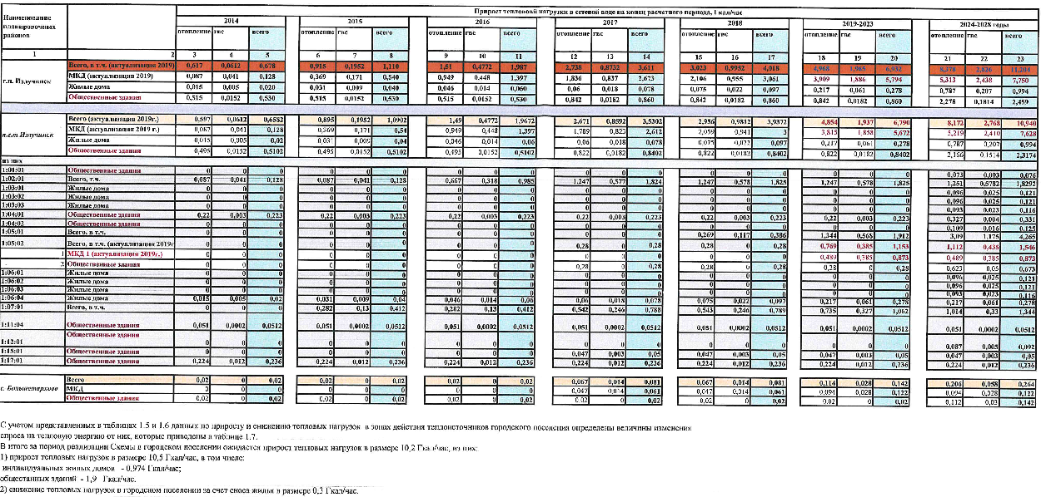

Кроме планируемого нового строительства в с. Большетархово намечается снос существующего жилого фонда в объеме 1576 м² общей площади (таблица 1.2).
Три дома из намечаемых к сносу домов (общей площадью 239,2 м²) в настоящее время обеспечиваются теплом от системы централизованного теплоснабжения (котельная Новая).
Снижение тепловой нагрузки жилищно-коммунального сектора городского поселения в сетевой воде за счет сноса жилого фонда с разделением по видам теплопотребления и по кварталам на конец этапа расчетного периода представлено в таблице 1.7.
С учетом представленных в таблицах 1.6 и 1.7 данных по приросту и снижению тепловых нагрузок в зонах действия теплоисточников городского поселения определены величины изменения спроса на тепловую энергию от них, которые приведены в таблице 1.7.
В итоге за период реализации Схемы в городском поселении ожидается прирост тепловых нагрузок в размере 10,2 Гкал/ч, из них:
1) прирост тепловых нагрузок в размере 10,2 Гкал/ч, в том числе:
- индивидуальных жилых домов – 0,974 Гкал/ч;
- общественных зданий – 1,9 Гкал/ч;
2) снижение тепловой нагрузки в городском поселении за счет сноса жилья в размере 0,3 Гкал/ч.

Таблица 1.7
Снижение тепловой нагрузки в сетевой воде жилищно-коммунального сектора за счет сноса с разделением по видам теплопотребления и по микрорайонам на конец этапа расчетного периода
Элемент территориального деления | Снижение тепловой нагрузки в сетевой воде за счет сноса жилого фонда (без учета тепловых потерь), Гкал/ч
Элемент территориального деления | 2026 - 2028 гг.
Элемент территориального деления | отопление | горячее водоснабжение | всего
02:04:01 | 0.304 | 0.014 | 0.319
Всего по с. Большетархово | 0.304 | 0.014 | 0.319
в т ч - котельная Новая | 0.046 | - | 0.046
- ИТГ | 0.258 | 0.014 | 0.272

Таблица 1.8
Изменение спроса на тепловую энергию на теплоисточниках г.п. Излучинск
Наименование теплоисточника | Прирост тепловой нагрузки в сетевой воде на конец расчетного периода (без учета тепловых потерь), Гкал/ч
Наименование теплоисточника | 2024 - 2028 годы
Наименование теплоисточника | отопление и вентиляция | горячее водоснабжение | всего
НВ ГРЭС, всего, в т.ч., | 8,172 | 2,768 | 10,940
- многоквартирные дома | 5,219 | 2,410 | 7,628
- жилые здания | 0,787 | 0,207 | 0,997
- общественные здания | 2,166 | 0,151 | 2,317
Котельная Новая, всего, в т.ч., | 0,206 | 0,058 | 0,264
- жилые здания | 0,094 | 0,028 | 0,122
- общественные здания | 0,112 | 0,03 | 0,142

Перспективное теплопотребление определено как сумма базовых тепловых нагрузок и их приростов на перспективу.

Таблица 1.9
Прогноз перспективного потребления тепловой энергии отдельными категориями потребителей пгт. Излучинск
№ п/п |  | Наименование показателя | Годы реализации
№ п/п |  | Наименование показателя | 2013* | 2014* | 2015* | 2016* | 2017* | 2018* | 2019* | 2020* | 2021* | 2022* | 2023 * | 2024* | 2025* | 2026 ** | 2027*** | 2028***
1. | актуализация 2026 на 2027 | Годовая выработка тепла, всего тыс.Гкал, в т.ч. | 476,034 | 503,796 | 479,313 | 495,129 | 467,571 | 521,952 | 475,732 | 417,935 | 511,936 | 456,769 | 440,250 | 459,397 | 432,799 | 453,187 | 443,435 | 443,435
1. | актуализация 2026 на 2027 | Годовая выработка тепла, ТЭС тыс.Гкал | 467,032 | 501,351 | 466,662 | 486,872 | 456,268 | 511,674 | 469,408 | 413,491 | 502,52 | 455,248 | 432,400 | 452,877 | 423,887 | 446,847 | 436,387 | 436,387
1. | актуализация 2026 на 2027 | Годовая выработка тепла КЖП, тыс.Гкал | 9,002 | 2,445 | 12,651 | 8,257 | 11,303 | 10,278 | 6,324 | 4,444 | 9,416 | 1,521 | 7,850 | 6,520 | 8,912 | 6,340 | 7,048 | 7,048
2. | актуализация 2026 на 2027 | Годовой расход тепла на обственные нужды, всего тыс.Гкал, в т.ч. | 242,147 | 247,063 | 254,830 | 232,887 | 233,074 | 271,319 | 230,436 | 204,381 | 262,539 | 232,305 | 210,725 | 230,525 | 205,494 | 224,573 | 220,291 | 213,605
2. | актуализация 2026 на 2027 | Годовой расход тепла на собственные нужды ТЭС, тыс.Гкал | 241,436 | 246,895 | 254,175 | 232,599 | 232,723 | 271,000 | 230,196 | 204,246 | 262,260 | 232,181 | 210,354 | 230,187 | 205,211 | 224,246 | 220,038 | 213,352
2. | актуализация 2026 на 2027 | Годовой расход тепла на собственные нужны КЖП, тыс.Гкал | 0,711 | 0,168 | 0,655 | 0,288 | 0,351 | 0,319 | 0,240 | 0,135 | 0,279 | 0,124 | 0,371 | 0,338 | 0,283 | 0,327 | 0,253 | 0,253
2.1. | актуализация 2026 на 2027 | в % к выработке тепловой энергии в целом по ГРЭС, в т.ч. | 50,9% | 49,0% | 53,2% | 47,0% | 49,8% | 52,0% | 48,4% | 48,9% | 51,3% | 50,9% | 47,9% | 50,2% | 47,5% | 49,6% | 49,7% | 48,2%
2.1. | актуализация 2026 на 2027 | в % к выработке тепловой энергии в целом по ТЭС | 51,7% | 49,2% | 54,5% | 47,8% | 51,0% | 53,0% | 49,0% | 49,4% | 52,2% | 51,0% | 48,6% | 50,8% | 48,4% | 50,2% | 50,4% | 48,9%
2.1. | актуализация 2026 на 2027 | в % к выработке тепловой энергии в целом по КЖП | 7,9% | 6,9% | 5,2% | 3,5% | 3,1% | 3,1% | 3,8% | 3,0% | 3,0% | 8,2% | 4,7% | 5,2% | 3,2% | 5,2% | 3,6% | 3,6%
3 | актуализация 2026 на 2027 | Отпуск тепловой энергии, поставляемой с коллекторов источников тепловой энергии, всего тыс.Гкал, в т.ч. | 233,887 | 256,733 | 224,483 | 262,242 | 234,497 | 250,633 | 245,296 | 213,554 | 249,397 | 224,464 | 229,525 | 228,872 | 227,305 | 228,601 | 223,140 | 229,830
3 | актуализация 2026 на 2027 | Отпуск тепловой энергии, поставляемой с коллекторов тепловой энергии ТЭС, тыс.Гкал | 225,596 | 254,456 | 212,487 | 254,273 | 223,545 | 240,674 | 239,212 | 209,245 | 240,260 | 223,067 | 222,046 | 222,690 | 218,676 | 222,601 | 216,345 | 223,035
3 | актуализация 2026 на 2027 | Отпуск тепловой энергии, поставляемой с коллекторов источников тепловой энергии КЖП, тыс.Гкал | 8,291 | 2,277 | 11,996 | 7,969 | 10,952 | 9,959 | 6,084 | 4,309 | 9,137 | 1,397 | 7,479 | 6,182 | 8,629 | 6,000 | 6,795 | 6,795
4 | актуализация 2026 на 2027 | Покупная тепловая энергия, тыс.Гкал | 0 | 0 | 0 | 0 | 0 | 0 | 0 | 0 | 0 | 0 | 0 | 0 | 0 | 0 | 0 | 0
5.1. | актуализация 2026 на 2027 | Расход энергии на хозяйственные нужды с коллекторов, тыс.Гкал | 15,118 | 25,746 | 9,752 | 7,639 | 10,245 | 9,831 | 11,854 | 11,477 | 12,956 | 11,692 | 11,619 | 12,103 | 12,259 | 14,545 | 11,993 | 11,993
5.2. | актуализация 2026 на 2027 | Расход энергии на хозяйственные нужды с коллекторов (в период КР и СР), тыс.Гкал | 0,000 | 0,000 | 0,000 | 23,311 | 0,872 | 0,000 | 10,775 | 0,000 | 0,000 | 0,000 | 8,221 | 0,000 | 3,281 | 0,000 | 0,000 | 6,690
6 | актуализация 2026 на 2027 | Отпуск тепловой энергии в сеть | 218,769 | 230,987 | 214,731 | 231,292 | 223,380 | 240,802 | 222,667 | 202,077 | 236,441 | 212,772 | 209,685 | 216,769 | 211,766 | 214,056 | 211,147 | 211,147
7 | актуализация 2026 на 2027 | Потери тепловой энергии в тепловых сетях АО "Нижневартовская ГРЭС", в т.ч. | 27,102 | 32,310 | 27,946 | 30,152 | 28,307 | 31,379 | 28,062 | 27,866 | 30,254 | 27,410 | 25,876 | 27,007 | 28,069 | 29,417 | 28,352 | 28,352
7.1 | актуализация 2026 на 2027 | Через изоляцию | 21,846 | 27,049 | 23,434 | 25,053 | 23,585 | 25,739 | 22,285 | 23,033 | 25,483 | 23,792 | 22,293 | 23,273 | 23,366 | 22,300 | 21,292 | 21,292
7.2 | актуализация 2026 на 2027 | С потерями теплоносителя | 5,256 | 5,265 | 4,512 | 5,099 | 4,722 | 5,640 | 5,777 | 4,833 | 4,771 | 3,618 | 3,583 | 3,734 | 4,703 | 7,117 | 7,060 | 7,060
7.3 | актуализация 2026 на 2027 | - в % к отпуску тепловой энергии | 12,4% | 14,0% | 13,0% | 13,0% | 12,7% | 13,0% | 12,6% | 13,8% | 12,80% | 12,9% | 12,3% | 12,5% | 13,3% | 13,7% | 13,4% | 13,4%
8. | актуализация 2026 на 2027 | Отпуск тепловой энергии на объекты хозяйственных нужд | 22,456 | 24,810 | 25,382 | 29,261 | 24,559 | 28,296 | 31,290 | 25,628 | 32,957 | 28,800 | 27,400 | 28,269 | 27,260 | 28,157 | 27,644 | 27,644
9. | актуализация 2026 на 2027 | Отпуск тепловой энергии из тепловой сети (полезный отпуск), в т.ч. | 169,211 | 173,867 | 161,403 | 171,878 | 170,514 | 181,127 | 163,314 | 148,583 | 173,230 | 156,563 | 156,407 | 161,493 | 156,437 | 156,482 | 155,151 | 155,151
9.1. | актуализация 2026 на 2027 | бюджетные потребители | 20,736 | 23,214 | 20,523 | 20,821 | 22,337 | 23,542 | 18,898 | 16,585 | 20,734 | 18,292 | 18,018 | 19,871 | 18,144 | 18,727 | 18,677 | 18,677
9.2. | актуализация 2026 на 2027 | - население | 74,722 | 80,583 | 58,469 | 65,439 | 65,414 | 70,584 | 64,160 | 56,907 | 70,590 | 60,763 | 60,942 | 65,564 | 61,634 | 62,431 | 62,683 | 62,683
9.3. | актуализация 2026 на 2027 | -п.г.т. Излучинск промзона | 21,647 | 25,332 | 43,141 | 43,714 | 39,847 | 40,715 | 39,199 | 37,058 | 37,487 | 34,974 | 34,995 | 35,960 | 34,936 | 35,310 | 35,309 | 35,309
9.4. | актуализация 2026 на 2027 | Потери тепловой энергии в тепловых сетях МКП "ИЖКХ"(отпуск тепла для компенсации потерь), в т.ч. | 30,386 | 27,018 | 25,855 | 27,105 | 27,576 | 29,259 | 25,606 | 23,522 | 27,894 | 26,646 | 26,164 | 23,159 | 25,829 | 22,542 | 22,107 | 22,107
9.4.1. | актуализация 2026 на 2027 | Через изоляцию | 30,082 | 26,748 | 25,338 | 26,563 | 27,025 | 28,674 | 25,094 | 23,052 | 27,336 | 26,113 | 25,641 | 22,696 | 25,312 | 22,091 | 21,665 | 21,665
9.4.2 | актуализация 2026 на 2027 | С потерями теплоносителя | 0,304 | 0,270 | 0,517 | 0,542 | 0,552 | 0,585 | 0,512 | 0,470 | 0,558 | 0,533 | 0,523 | 0,463 | 0,517 | 0,451 | 0,442 | 0,442
9.4.3. | актуализация 2026 на 2027 | - в % к отпуску тепловой энергии | 20,6% | 17,3% | 17,5% | 17,3% | 17,8% | 17,8% | 17,3% | 17,5% | 17,8% | 18,9% | 18,7% | 16,0% | 18,4% | 16,2% | 15,9% | 15,9%
10. | актуализация 2026 на 2027 | Промзона | 21,720 | 17,720 | 13,415 | 14,799 | 15,339 | 17,027 | 15,451 | 14,511 | 16,526 | 15,888 | 16,288 | 16,939 | 15,895 | 17,472 | 16,375 | 16,375
* | факт
** | тарифная заявка
*** | план

в) Существующие и перспективные объемы потребления тепловой энергии (мощности) и теплоносителя объектами, расположенными в производственных зонах, на каждом этапе
Промышленные объекты г.п. Излучинск расположены, в основном, в промышленных зонах НВ ГРЭС и пгт. Излучинск. Промышленными объектами тепловая энергия потребляется в сетевой воде.
По предоставленным исходным данным количественного развития существующих промышленных предприятий в промышленных районах в рассматриваемой перспективе не планируется. Их потребление тепловой энергии сохраняется на существующем уровне.

г) Существующие и перспективные величины средневзвешенной плотности тепловой нагрузки в каждом расчетном элементе территориального деления, зоне действия каждого источника тепловой энергии, каждой системе теплоснабжения и по поселению, городскому округу, городу федерального значения
Информация о существующих и перспективных величинах средневзвешенной плотности тепловой нагрузки в каждом расчетном элементе территориального деления отсутствует.
- Существующие и перспективные балансы тепловой мощности источников тепловой энергии и тепловой нагрузки потребителей

а) Описание существующих и перспективных зон действия систем теплоснабжения и источников тепловой энергии
Система теплоснабжения пгт. Излучинск централизованная, от трех теплоисточников – АО «Нижневартовская ГРЭС», отопительно-пусковая котельная (ОПК), находящаяся на территории НВ ГРЭС и котельная жилого поселка (КЖП). Все источники связаны между собой магистральной тепловой сетью 2Ду 1000 мм - 2Ду 600 мм.
НВ ГРЭС, ОПК и КЖП обеспечивают тепловые нагрузки пгт. Излучинск, промзоны и ВОС.
Источником централизованного теплоснабжения с. Большетархово является водогрейная котельная Новая, расположенная на территории села.
В качестве теплоносителя в системе централизованного теплоснабжения в городском поселении используется сетевая вода.
В перспективе запланирован вывод из работы котельной КЖП (ориентировочно 2029 год), что существенно снизит надежность теплоснабжения п.г.т Излучинск за счет отсутствия резервирования подачи тепла к потребителям.
Зона теплоснабжения НВ ГРЭС в перспективе расширяется за счет подключения новых многоквартирных домов и общественных объектов, строящихся в пределах радиуса ее эффективного теплоснабжения.
В связи с малой величиной тепловой нагрузки горячего водоснабжения жилых домов в новой коттеджной застройке в пгт. Излучинск, новых общественных и многоквартирных жилых домов в с. Большетархово, а также в связи с отсутствием в этих районах сетей горячего водоснабжения, нагрузка горячего водоснабжения этих домов предусматривается от электрических водонагревателей.
Тепловые нагрузки отопления новых потребителей в с. Большетархово подключаются к котельной Новая.
Поквартирное теплоснабжение новых многоквартирных домов Схемой не предусматривается.
Существующие и перспективные зоны действия систем централизованного теплоснабжения г.п. Излучинск представлены соответственно на рисунках 2.1 и 2.2.
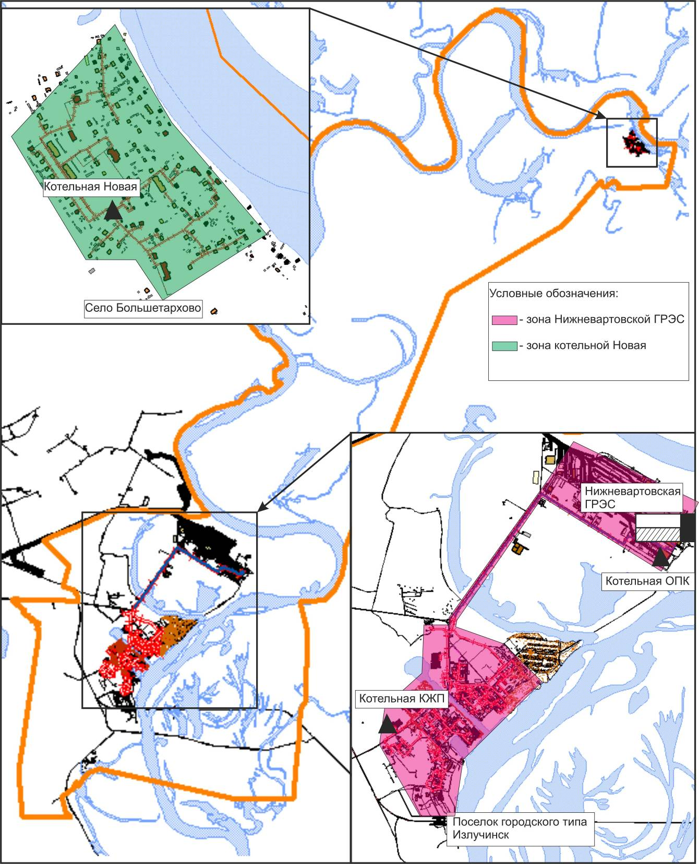
Рисунок 2.1 – Существующие зоны действия теплоисточников г.п. Излучинск

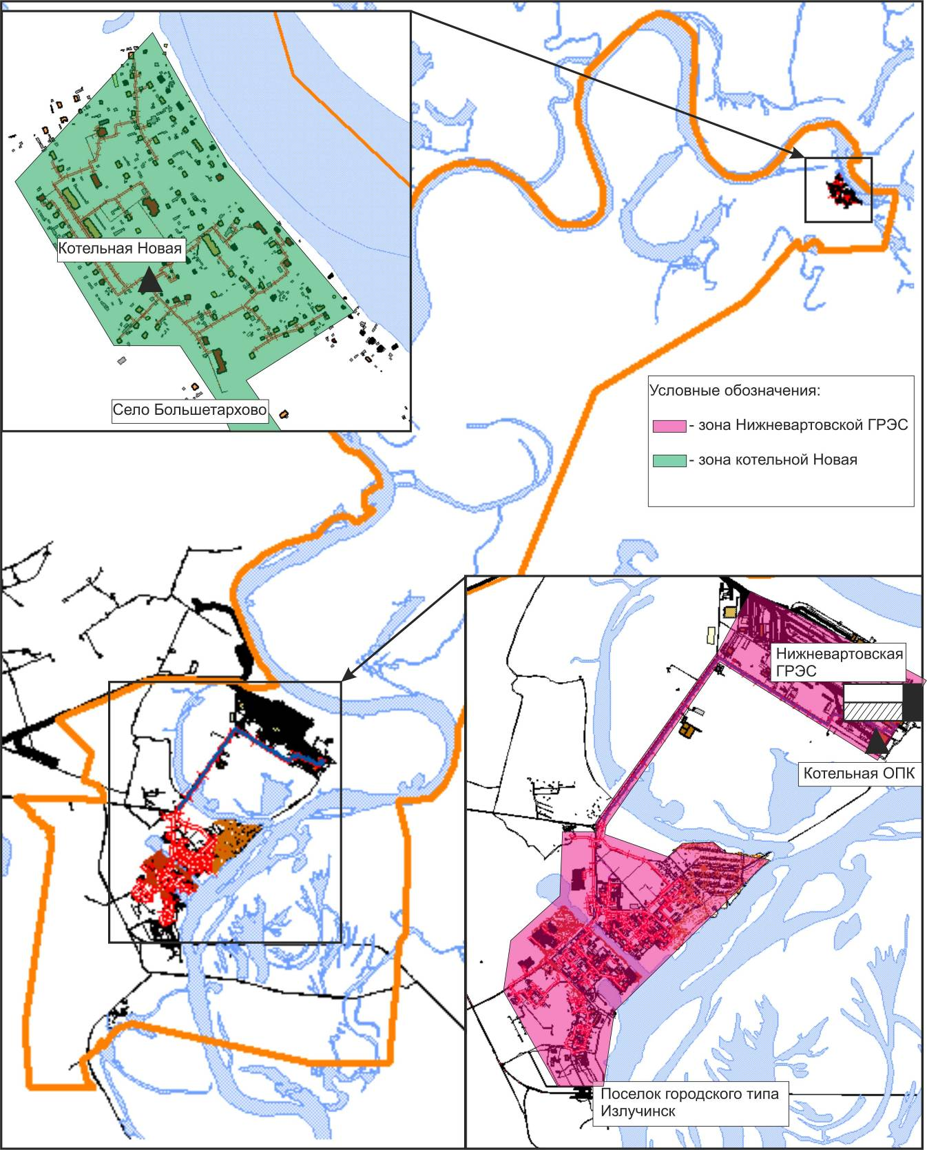
Рисунок 2.2 – Перспективные зоны действия теплоисточников г.п. Излучинск

б) Описание существующих и перспективных зон действия индивидуальных источников тепловой энергии
Все индивидуальные жилые дома пгт. Излучинск подключены через ЦТП к системе централизованного теплоснабжения.
В коттеджах пгт. Излучинск для обеспечения нужд горячего водоснабжения в размере 0,067 Гкал/ч используются индивидуальные теплогенераторы.
Индивидуальные жилые дома намечаются к строительству в семи кварталах п.г.т. Излучинск: 01:06:01-01:06:04 и 01:03:01-01:03:03 (подробно размещение новых жилых домов по этапам расчетного периода представлено в таблице 1.2).
В связи с малой величиной тепловой нагрузки горячего водоснабжения жилых домов в новой коттеджной застройке в пгт Излучинск, новых общественных и многоквартирных жилых домов в с. Большетархово, а также в связи с отсутствием в этих районах сетей горячего водоснабжения, нагрузка горячего водоснабжения этих домов предусматривается от электрических водонагревателей.
При этом, нагрузку отопления новых индивидуальных жилых домов в пгт. Излучинск планируется обеспечивать от Нижневартовской ГРЭС, нагрузку горячего водоснабжения – от ИТГ (электроводонагревателей), нагрузку горячего водоснабжения многоквартирных жилых домов и общественных зданий в с. Большетархово – от ИТГ (электроводонагревателей).
Распределение приростов тепловых нагрузок в сетевой воде, обеспечиваемых в перспективе от ИТГ, по планировочным районам г.п. Излучинск и этапам расчетного периода представлено в таблице 2.1.
Таблица 2.1
Тепловая нагрузка в сетевой воде потребителей в районах застройки малоэтажными жилыми домами, обеспечиваемая от ИТГ
Наименование планировочных районов | Прирост тепловой нагрузки в сетевой воде новых индивидуальных жилых домов с нарастающим итогом, Гкал/ч
Наименование планировочных районов | 2026 - 2028 годы
Наименование планировочных районов | отопление | отопление | горячее водоснабжение | всего
г.п. Излучинск | - | - | 0,27 | 0,27
пгт. Излучинск | - | - | 0,209 | 0,209
1:03:01 | - | - | 0,025 | 0,025
1:03:02 | - | - | 0,025 | 0,025
1:03:03 | - | - | 0,024 | 0,024
1:06:01 | - | - | 0,025 | 0,025
1:06:02 | - | - | 0,025 | 0,025
1:06:03 | - | - | 0,024 | 0,024
1:06:04 | - | - | 0,061 | 0,061
с. Большетархово | - | - | 0,058 | 0,058
2:01:01 | - | - | 0,014 | 0,014
2:02:01 | - | - | 0,014 | 0,014
2:01:03 | - | - | 0,0005 | 0,0005
2:02:07 | - | - | 0,024 | 0,024
2:02:11 | - | - | 0,006 | 0,006
2:04:01 | - | - | 0,0001 | 0,0001

в) Существующие и перспективные балансы тепловой мощности и тепловой нагрузки потребителей в зонах действия источников тепловой энергии, в том числе работающих на единую тепловую сеть, на каждом этапе
В таблицах 2.2 и 2.3 за отчетный 2025 год и на перспективу по расчетным этапам Схемы представлены:
- балансы тепловой мощности и тепловых нагрузок в зонах действия источников тепла;
- потери тепловой энергии в тепловых сетях и затраты теплоносителя на компенсацию этих потерь;
- резервы тепловой мощности источников.
В целом, при реализации планов по новому жилищному строительству резерв тепловой мощности в пгт. Излучинск составлял: 249,4 Гкал/ч в 2012 г., к 2028 году составит – 271,5 Гкал/ч, в с. Большетархово снизится с 10,5 Гкал/ч в 2012 г. до 10,3 Гкал/ч к 2028 году.
На рисунке 2.3 представлены картограммы тепловых нагрузок и тепловой мощности нетто централизованных источников тепловой энергии по этапам Схемы.

Таблица 2.2
Балансы тепловой энергии (мощности) и перспективной тепловой нагрузки в сетевой воде в зоне действия Нижневартовской ГРЭС с определением резерва (дефицита) ее тепловой мощности
Зона действия НВ ГРЭС | Базовый 2012 | 2013 | Этапы расчетного периода
Зона действия НВ ГРЭС | Базовый 2012 | 2013 | 2014 | 2020-2021 | 2022 | 2023 | 2024 | 2025 | 2026 | 2027 | 2028
Установленная мощность оборудования, Гкал/час | 758 | 758 | 758 | 616 | 758 | 758 | 758 | 758 | 758 | 758 | 758
Располагаемая мощность оборудования, Гкал/час | 388.4 | 388.4 | 388.4 | 352.4 | 532,7 | 490,7 | 422,23 | 456,7 | 548,6 | 450,6 | 450,6
Ограничения тепловой мощности, % | 49% | 49% | 49% | 43% | 31% | 35% | 44% | 40% | 28% | 41% | 41%
Собственные нужды, Гкал/час | 61 | 61 | 61,02 | 61,15 | 68.7 | 68,748 | 68,748 | 68,748 | 68,8 | 68,8 | 68,8
Хозяйственные нужды, Гкал/час | 7,2 | 7,2 | 7,2 | 28,1 | 28,1 | 13,442 | 14,6 | 14,6 | 14,6 | 14,6 | 14,6
Тепловая мощность нетто, Гкал | 320,2 | 320,2 | 320,2 | 263,2 | 450.6 | 408,5 | 322,23 | 356,7 | 465,2 | 367,2 | 367,2
Потери мощности в тепловой сети, Гкал/час | 16,4 | 16,4 | 16,6 | 11,7 | 18,1 | 18,1 | 11,8 | 11,8 | 11,8 | 11,8 | 11,8
Присоединенная тепловая нагрузка, Гкал/час в т.ч. | 54,4 | 54,4 | 55,05 | 64,4 | 64,4 | 64,4 | 83,813 | 83,813 | 83,9 | 83,9 | 83,9
отопление и вентиляция | 51,2 | 51,2 | 51,8 | 58,92 | 58,92 | 58,92 | 78,363 | 78,363 | 78,4 | 78,4 | 78,4
горячее водоснабжение (средняя за сутки) | 3,2 | 3,2 | 3,26 | 5,45 | 5,45 | 5,45 | 5,45 | 5,45 | 5,5 | 5,5 | 5,5
Резерв (+) / дефицит (-) тепловой мощности, Гкал/час | 249,4 | 249,4 | 248,6 | 187,1 | 368,1 | 326 | 258,3 | 278,1 | 369,5 | 271,5 | 271,5
Доля резерва, % | 78% | 78% | 78% | 71% | 82% | 80% | 39% | 39% | 79% | 74% | 74%

Таблица 2.3
Балансы тепловой энергии (мощности) и перспективной тепловой нагрузки в сетевой воде в зоне действия котельной Новая с определением резерва (дефицита) ее тепловой мощности
Зона действия котельной Новая | Базовый 2012 г. | 2013 | Этапы расчетного периода
Зона действия котельной Новая | Базовый 2012 г. | 2013 | 2014 | 2020-2021 | 2022 | 2023 | 2024 | 2025 | 2026 | 2027 | 2028
Установленная мощность оборудования, Гкал/ч | 6,88 | 6,88 | 6,88 | 6,88 | 6,88 | 6,88 | 6,88 | 6,88 | 6,88 | 6,88 | 6,88
Располагаемая мощность оборудования, Гкал/ч | 6,88 | 6,88 | 6,88 | 6,88 | 6,88 | 6,88 | 6,88 | 6,88 | 6,88 | 6,88 | 6,88
Потери тепловой мощности, % | 0% | 0% | 0% | 0% | 0% | 0% | 0% | 0% | 0% | 0% | 0%
Собственные нужды, Гкал/ч | 0,05 | 0,05 | 0,05 | 0,05 | 0,05 | 0,05 | 0,05 | 0,05 | 0,05 | 0,05 | 0,05
Хозяйственные нужды, Гкал/ч | 0,00 | 0,00 | 0,00 | 0,00 | 0,00 | 0,00 | 0,00 | 0,00 | 0,00 | 0,00 | 0,00
Тепловая мощность нетто, Гкал/ч | 6,83 | 6,83 | 6,83 | 6,83 | 6,83 | 6,83 | 6,83 | 6,83 | 6,83 | 6,83 | 6,83
Потери мощности в тепловой сети, Гкал/ч | - | - | - | - | - | - | - | - | - | - | -
Присоединенная тепловая нагрузка, Гкал/ч,  в т.ч. | - | - | - | - | - | - | - | - | - | - | -
- отопление и вентиляция | - | - | - | - | - | - | - | - | - | - | -
- горячее водоснабжение (средняя за сутки) | - | - | - | - | - | - | - | - | - | - | -
из них:
- жилые здания | - | - | - | - | - | - | - | - | - | - | -
- общественные здания | - | - | - | - | - | - | - | - | - | - | -
Резерв (+) / дефицит (-) тепловой мощности, Гкал/ч | - | - | - | - | - | - | - | - | - | - | -
Доля резерва, % | - | - | - | - | - | - | - | - | - | - | -
Резерв тепловой мощности при прохождении аварийного режима, Гкал/ч | - | - | - | - | - | - | - | - | - | - | -

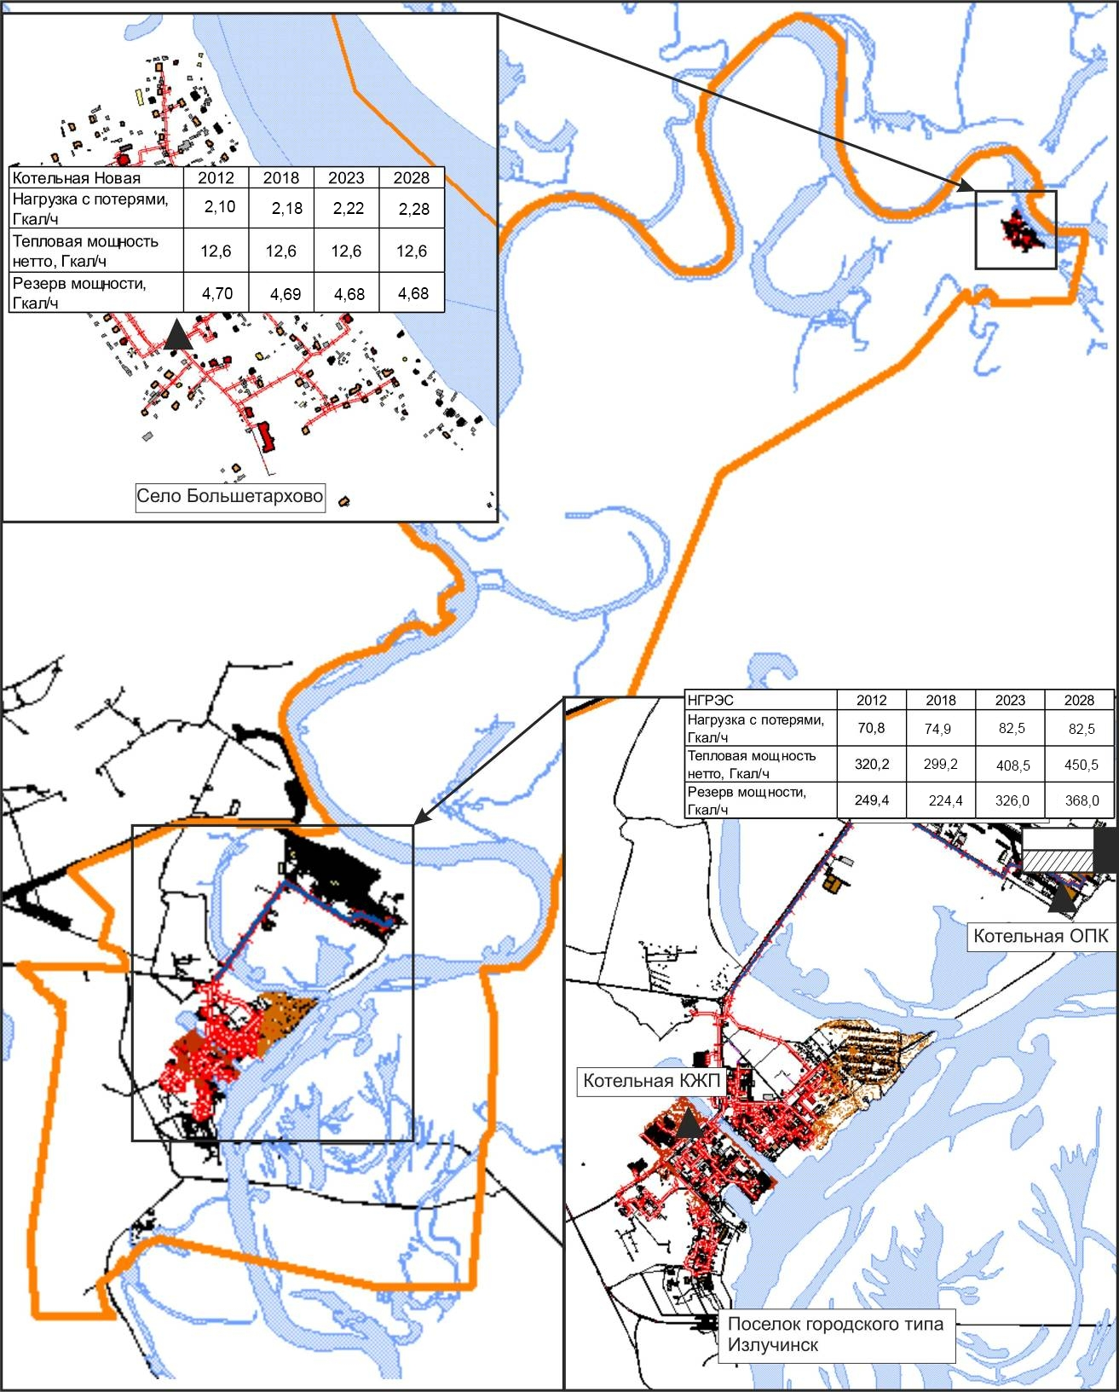
Рисунок 2.3 – Картограммы тепловых нагрузок и тепловой мощности нетто централизованных источников тепловой энергии г.п. Излучинск по этапам Схемы

г) Перспективные балансы тепловой мощности источников тепловой энергии и тепловой нагрузки потребителей в случае, если зона действия источника тепловой энергии расположена в границах двух или более поселений, городских округов либо в границах городского округа (поселения) и города федерального значения или городских округов (поселений) и города федерального значения, с указанием величины тепловой нагрузки для потребителей каждого поселения, городского округа, города федерального значения
Зона действия источников тепловой энергии, расположенных в границах двух или более поселений на территории г.п. Излучинск отсутствует.

д) Радиус эффективного теплоснабжения, определяемый в соответствии с методическими указаниями по разработке схем теплоснабжения
Расчет радиуса эффективного теплоснабжения НВ ГРЭС и котельной Новая г.п. Излучинск выполнен в соответствии с имеющимися рекомендациями специалистов, приведенными в изданиях по данной тематике и в книге Соколова Е.Я. «Теплофикация и тепловые сети» с использованием электронной модели Схемы теплоснабжения, выполненной в рамках настоящей работы.
Исходные данные для расчета радиуса эффективного теплоснабжения по совместной системе теплоснабжения котельных жилого района г.п. Излучинск приведены в таблице 2.4, результаты расчета – в таблице 2.5.
Таблица 2.4
Исходные данные для расчета радиуса эффективного теплоснабжения
Параметр | Ед. изм. | НВ ГРЭС | Котельная Новая
Площадь зоны действия источника | км² | 1,2 | 0,3
Количество абонентов в зоне действия источника | - | 153 | 40
Суммарная присоединенная нагрузка всех потребителей | Гкал/ч | 53,6 | 1,8
Расстояние от источника тепла до наиболее удаленного потребителя вдоль главной магистрали | км | 7 | 1,5
Расчетная температура в подающем трубопроводе | ^{о}С | 150 | 95
Расчетная температура в обратном трубопроводе | ^{о}С | 70 | 70
Потери давления в тепловой сети | м вод. ст. | 40 | 10
Среднее число абонентов на единицу площади зоны действия источника | 1/км² | 127,5 | 133,3
Теплоплотность района | Гкал/ч·км² | 45 | 6
Удельная стоимость материальной характеристики тепловых сетей | тыс. руб./м² | 169000 | 105000
Поправочный коэффициент |  | 1,3 | 1
Таблица 2.5
Результаты расчета радиуса эффективного теплоснабжения
Теплоисточник | Расстояние от источника тепла до наиболее удаленного потребителя вдоль главной магистрали, км | Эффективный радиус теплоснабжения, км | Отклонение радиуса эффективного теплоснабжения от расстояния до наиболее удаленного потребителя, км
НВ ГРЭС | 7 | 8,2 | 1,2
Котельная Новая | 0,9 | 0,9 | 0
Результаты расчетов показали, существующая зона теплоснабжения НВ ГРЭС по размеру меньше территории, определяемой её радиусом эффективного теплоснабжения. Следовательно, при необходимости, возможно расширение её зоны теплоснабжения за счет подключения новых потребителей.
Схема радиусов эффективного теплоснабжения теплоисточников г.п. Излучинск приведена на рисунке 2.4.
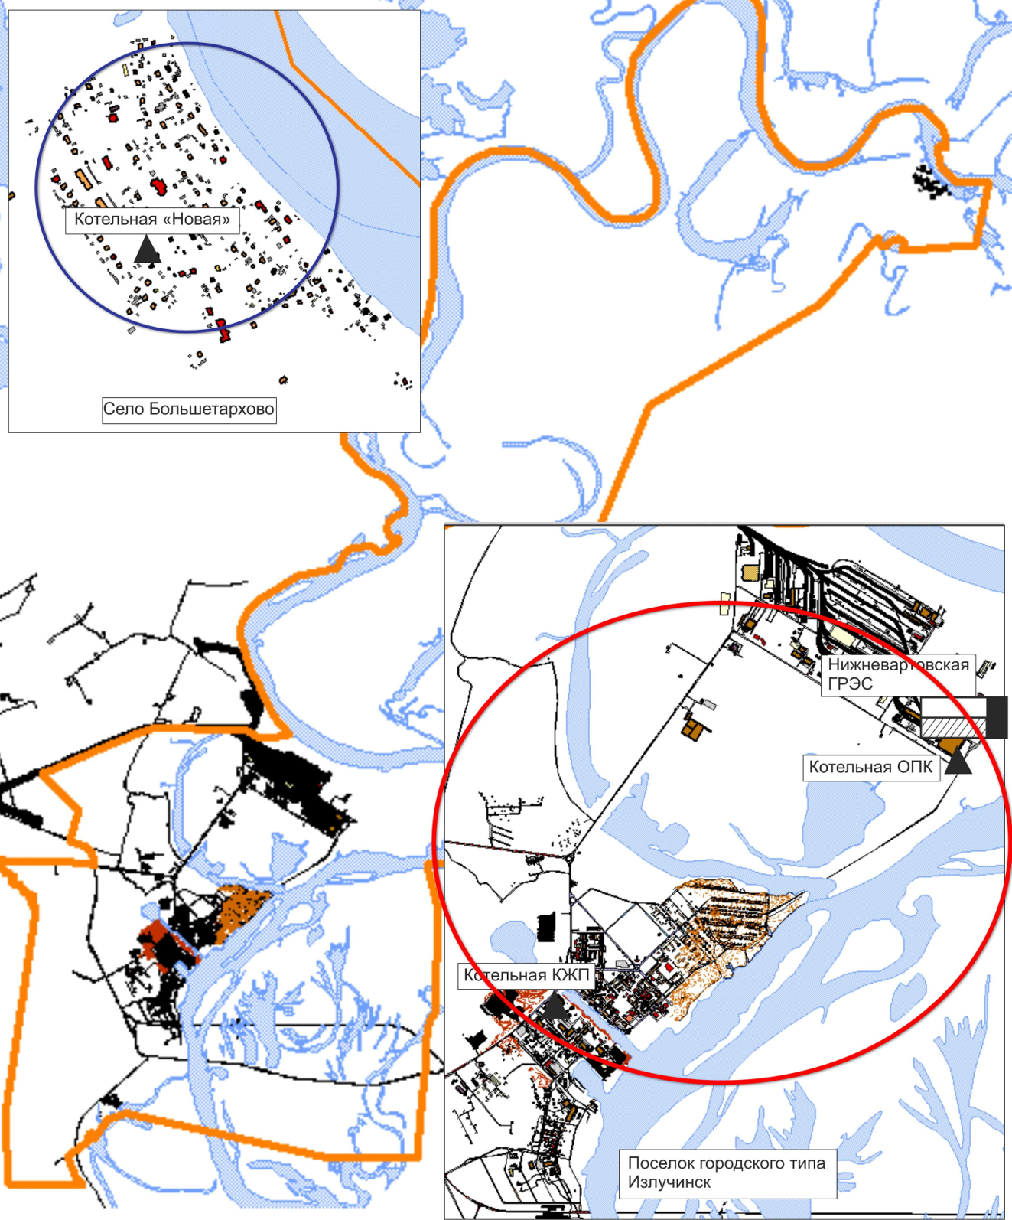
Рисунок 1.4 – Схема радиуса эффективного теплоснабжения теплоисточников г.п. Излучинск

- Существующие и перспективные балансы теплоносителя

а) Существующие и перспективные балансы производительности водоподготовительных установок и максимального потребления теплоносителя теплопотребляющими установками потребителей
В таблице 3.1-3.2 представлен существующий и перспективный баланс производительности водоподготовительных установок и подпитки тепловой сети источников тепловой энергии.

Таблица 3.1
Баланс производительности водоподготовительных установок и максимально-часовых технологических потерь теплоносителя тепловых сетей Нижневартовской ГРЭС
Зона действия источников тепловой энергии НВ ГРЭС | Размерность | 2018 | 2019 | 2020 | 2024 факт | 2025 факт | 2026 план | 2027 план | 2028 план
Производительность ВПУ | т/ч | 600 | 600 | 600 | 600 | 600 | 600 | 600 | 600
Средневзвешенный срок службы | лет | 26 | 27 | 31 | 32 | 33 | 34 | 35 | 3
Располагаемая производительность ВПУ | т/ч | 600 | 600 | 600 | 600 | 600 | 600 | 600 | 600
Потери располагаемой производительности | % | - | - | - | - | - | - | - | -
Собственные нужды | т/ч | 30 | 30 | 30 | 30 | 30 | 30 | 30 | 30
Количество баков-аккумуляторов теплоносителя | ед. | 2 | 2 | 2 | 2 | 2 | 2 | 2 | 2
Емкость баков-аккумуляторов | м³ | 2000 | 2000 | 2000 | 2000 | 2000 | 2000 | 2000 | 2000
Требуемая вместимость баков запаса химически обработанной и деаэрированной воды (для теплоисточников мощностью 100 МВт) | м³ | 133,4 | 134,5 | 137,8 | 137,8 | 137,8 | 137,8 | 137,8 | 137,8
Резерв (+) / дефицит (-) баков аккумуляторов | м³ | 1866,6 | 1865,5 | 1862,2 | 1862,2 | 1862,2 | 1862,2 | 1862,2 | 1862,2
Расход исходной воды | м³/год | 543 774 | 385 155 | 517 031 | 442 914 | 529 274 | 457 402 | 494 304 | 544 938
Потери воды в процессе очистки | м³/год | 36 063 | 25 068 | 28 876 | 16 207 | 20 178 | 30 402 | 30 604 | 44 994
То же в % к исходной воде | % | 7% | 7% | 6% | 4% | 4% | 7% | 7% | 9%
Объем приготовленной химически очищенной воды, всего: | м³/год | 507 711 | 360 087 | 488 155 | 426 707 | 509 096 | 427 000 | 463 700 | 499 944
Расход воды на восполнение пароводяных потерь | м³/год | 371 282 | 221 893 | 359 77 | 288 457 | 373 180 | 309 512 | 337 329 | 337 329
Расход воды на прочие технологические цели, | м³/год | 136 429 | 138 194 | 128 388 | 138 250 | 135 91 | 117 488 | 126 371 | 162 615
Всего подпитка тепловой сети, в т.ч. : | м³/ч | 15,77 | 15,11 | 12,95 | 15,37 | 16,20 | 17,46 | 17,5 | 17,5
фактические утечки теплоносителя | м³/ч | 15,77 | 15,11 | 12,95 | 15,37 | 16,20 | 17,46 | 17,5 | 17,5
фактические сверхнормативные утечки теплоносителя | м³/ч | 0 | 0 | 0 | 0 | 0 | 0 | 0 | 0
Отпуск теплоносителя из тепловых сетей на цели горячего водоснабжения (для открытых систем теплоснабжения) | м³/ч | 0 | 0 | 0 | 0 | 0 | 0 | 0 | 0
Максимум подпитки тепловой сети в эксплуатационном режиме | м³/ч | 132,2 | 132,2 | 133,3 | 133,3 | 133,3 | 133,3 | 133,3 | 133,3
Максимальная подпитка тепловой сети в период повреждения участка | м³/ч | 262,2 | 262,2 | 263,3 | 263,3 | 263,3 | 263,3 | 263,3 | 263,3
Резерв (+) / (-) дефицит ВПУ | м³/ч | 467,8 | 467,8 | 466,7 | 466,7 | 466,7 | 466,7 | 466,7 | 466,7
Доля резерва | % | 78% | 78% | 78% | 78% | 78% | 78% | 78% | 78%

Таблица 3.2
Баланс производительности водоподготовительных установок и максимально-часовых технологических потерь теплоносителя тепловых сетей котельной Новая
Зона действия источника тепловой энергии (котельная Новая) | Размерность | 2023 | 2024 | 2025 | 2026 | 2027 | 2028 | 2029 | 2030 | 2031
Производительность ВПУ | т/ч | - | - | - | - | - | - | - | - | -
Средневзвешенный срок службы | лет | - | - | - | - | - | - | - | - | -
Располагаемая производительность ВПУ | т/ч | - | - | - | - | - | - | - | - | -
Потери располагаемой производительности | % | - | - | - | - | - | - | - | - | -
Собственные нужды | т/ч | - | - | - | - | - | - | - | - | -
Всего подпитка тепловой сети, в т.ч.: | м³ч | - | - | - | - | - | - | - | - | -
- нормативные утечки теплоносителя | м³/ч | - | - | - | - | - | - | - | - | -
- сверхнормативные утечки теплоносителя | м³/ч | - | - | - | - | - | - | - | - | -
Отпуск теплоносителя из тепловых сетей на цели горячего водоснабжения (для открытых систем теплоснабжения) | т/ч | - | - | - | - | - | - | - | - | -
Максимум подпитки тепловой сети в эксплуатационном режиме | м³/ч | - | - | - | - | - | - | - | - | -
Максимальная подпитка тепловой сети в период повреждения участка | м³/ч | - | - | - | - | - | - | - | - | -
Резерв (+) / дефицит (-) ВПУ | м³/ч | - | - | - | - | - | - | - | - | -
Доля резерва | % | - | - | - | - | - | - | - | - | -
Всего подпитка тепловой сети, в т.ч.: | тыс. м³/год | - | - | - | - | - | - | - | - | -
- нормативные утечки теплоносителя | тыс. м³/год | - | - | - | - | - | - | - | - | -
- сверхнормативные утечки теплоносителя | тыс. м³/год | - | - | - | - | - | - | - | - | -
- отпуск теплоносителя из тепловых сетей на цели горячего водоснабжения (для открытых систем теплоснабжения) | тыс.м³/год | - | - | - | - | - | - | - | - | -

б) Существующие и перспективные балансы производительности водоподготовительных установок источников тепловой энергии для компенсации потерь теплоносителя в аварийных режимах работы систем теплоснабжения
В закрытых системах теплоснабжения подпитка теплосети в аварийных режимах работы осуществляется сырой водой, нормативный расход которой представлен в таблицах 3.1 и 3.2.
- Основные положения мастер-плана развития систем теплоснабжения городского поселения Излучинск
Мастер-план в схеме теплоснабжения выполняется в соответствии с Требованиями к схемам теплоснабжения (Постановление Правительства Российской Федерации № 154 от 22 февраля 2012 г.) для формирования нескольких вариантов развития системы теплоснабжения г.п. Излучинск, из которых будет отобран наиболее оптимальный вариант развития системы теплоснабжения.

а) Описание сценариев развития теплоснабжения городского поселения Излучинск
В Мастер-плане сформировано 2 варианта развития системы теплоснабжения г.п. Излучинск.
Вариант 1 предполагает сохранение существующей системы теплоснабжения с плановой реконструкцией источников теплоснабжения по мере износа, либо неисправного состояния основного и вспомогательного оборудования в процессе эксплуатации. Развитие тепловых сетей выполняется только для обеспечения нормативной надежности теплоснабжения, предполагается ремонт и замена существующих участков трубопроводов.
Предпосылкой для разработки Варианта 1 послужили Требования к схемам теплоснабжения (Постановление Правительства Российской Федерации № 154 от 22 февраля 2012 г.
Это сохранит существующую выработку тепловой энергии и позволит обеспечить нормативную надежность теплоснабжения.
Вариант 2 предполагает те же мероприятия, что и в первом варианте и дополнительно:
- строительство новых участков тепловых сетей, требуемых для подключения новых потребителей в пгт. Излучинск;
- строительство новых участков тепловых сетей, требуемых для подключения новых потребителей в с. Большетархово.

б) Обоснование выбора приоритетного сценария развития теплоснабжения поселения, городского округа, города федерального значения
Вариант 1. Данный вариант развития системы теплоснабжения на территории г.п. Излучинск предлагает сравнительно небольшие капиталовложения с небольшим сроком окупаемости, что не сильно повлияет на увеличение динамики роста тарифов на тепловую энергию.
Вариант 2. Данный вариант развития системы теплоснабжения на территории г.п. Излучинск предлагает более современное развитие, но для выполнения требуются большие капиталовложения с длительным сроком окупаемости.
Таким образом, наиболее приоритетным вариантом перспективного развития систем теплоснабжения на территории г.п. Излучинск является 2 вариант развития. Так как он предполагает не только обеспечение нормативной надежности теплоснабжения, а также возможность подключения новых потребителей к системе теплоснабжения.

- Предложения по строительству, реконструкции и техническому перевооружению и (или) модернизации источников тепловой энергии

а) Предложения по строительству источников тепловой энергии, обеспечивающих перспективную тепловую нагрузку на осваиваемых территориях поселения, городского округа, города федерального значения, для которых отсутствует возможность и (или) целесообразность передачи тепловой энергии от существующих или реконструируемых источников тепловой энергии, обоснованная расчетами ценовых (тарифных) последствий для потребителей (в ценовых зонах теплоснабжения - обоснованная расчетами ценовых (тарифных) последствий для потребителей, если реализацию товаров в сфере теплоснабжения с использованием такого источника тепловой энергии планируется осуществлять по регулируемым ценам (тарифам), и (или) обоснованная анализом индикаторов развития системы теплоснабжения поселения, городского округа, города федерального значения, если реализация товаров в сфере теплоснабжения с использованием такого источника тепловой энергии будет осуществляться по ценам, определяемым по соглашению сторон договора поставки тепловой энергии (мощности) и (или) теплоносителя) и радиуса эффективного теплоснабжения
Учитывая большой резерв тепловой мощности на НВ ГРЭС строительство новых источников тепла Схемой не предусматривается.
В связи с малой величиной тепловой нагрузки горячего водоснабжения в жилых домах в новой коттеджной застройке в пгт Излучинск, новых общественных и многоквартирных жилых домов в с. Большетархово, а также в связи с отсутствием в этих районах сетей горячего водоснабжения, нагрузка горячего водоснабжения этих домов предусматривается от электрических водонагревателей.

б) Предложения по реконструкции источников тепловой энергии, обеспечивающих перспективную тепловую нагрузку в существующих и расширяемых зонах действия источников тепловой энергии
В г.п. Излучинск сложилась и действует эффективная система централизованного теплоснабжения на базе комбинированного производства тепловой и электрической энергии Нижневартовской ГРЭС, которая работает совместно с котельными ОПК и КЖП.
Подача тепловой энергии на нужды отопления в с. Большетархово осуществляется от котельной Новая.
На перспективу зоны теплоснабжения существующих теплоисточников расширяются за счет подключения новых многоквартирных и общественных зданий, которые строятся в пределах радиуса их эффективного теплоснабжения.
Также от НВ ГРЭС предусматривается отопление новых индивидуальных жилых домов в пгт. Излучинск.
На теплоисточниках г.п. Излучинск располагаемой тепловой мощности достаточно для обеспечения как существующих, так и перспективных тепловых нагрузок.

в) Предложения по техническому перевооружению и (или) модернизации источников тепловой энергии с целью повышения эффективности работы систем теплоснабжения
Ориентировочные капиталовложения в модернизацию теплоисточников приведены в таблице 4.1.
Таблица 4.1
Ориентировочные капиталовложения в модернизацию теплоисточников
№ п/п | Наименование источника | Мероприятия | Капиталовложения, млн. руб. (без НДС) | Год реализации
АО «Нижневартовская ГРЭС»
1 | НВГРЭС ОПК | Замена питательного насоса ОПК | 2,93 | 2024-2026
2 | НВГРЭС КЖП | Замена насосов рециркуляции воды | 0,21 | 2024-2025
МКП «ЖКХ»
1 | - | - | - | -

г) Графики совместной работы источников тепловой энергии, функционирующих в режиме комбинированной выработки электрической и тепловой энергии и котельных
Ликвидация котельной КЖП может привести к полному прекращению подачи тепловой энергии к потребителям пгт. Излучинск при возникновении аварийных ситуаций на магистральном трубопроводе от НВГРЭС, и наличия технических ограничений в период проведения модернизации энергоблоков 800МВт. (2024-2027гг).
В рамках программы модернизации энергетики Российской Федерации, выполнена модернизация энергоблока № 1 в период с 2024-2025гг, модернизация второго энергоблока запланирована на 2026-2027гг. Энергоблок № 2, имеющий в своем составе теплогенерирующее оборудование (бойлерную установку) будет находиться на модернизации сроком до 12 месяцев. В случае отключения в период проведения КОММод (аварийное отключение, либо ремонт) единственного работающего энергоблока 800МВт, и отсутствии КЖП (резервного источника), единственный оставшийся источник теплоснабжения – Отопительно-пусковая котельная (ОПК), будет работать без какого-либо резервирования по своему оборудованию, что может привести к полному прекращению подачи тепловой энергии потребителям пгт. Излучинск. Таким образом, в зону риска попадают основные потребители тепловой энергии: социальные и жилые объекты.
На основании проведенных расчетов (книга 2), Схемой к реализации рекомендуются следующие варианты резервирования подачи тепла в пгт. Излучинск:
- строительство новой транзитной магистрали от НВГРЭС до пгт. Излучинск 2 Ду x 500 мм протяженностью 3 км;
-сохранение в работе резервной КЖП, до ввода в эксплуатацию резервной тепломагистрали (ориентировочно до 2029 года).
Техническое перевооружение системы газоснабжения КЖП проведено.

д) Меры по выводу из эксплуатации, консервации и демонтажу избыточных источников тепловой энергии, а также источников тепловой энергии, выработавших нормативный срок службы, в случае если продление срока службы технически невозможно или экономически нецелесообразно
Вывод из эксплуатации котельной КЖП после ввода в эксплуатацию резервной тепломагистрали.

е) Меры по переоборудованию котельных в источники тепловой энергии, функционирующие в режиме комбинированной выработки электрической и тепловой энергии
Реконструкция котельных с установкой на них электрогенерирующего оборудования Схемой не предусматривается.

ж) Меры по переводу котельных, размещенных в существующих и расширяемых зонах действия источников тепловой энергии, функционирующих в режиме комбинированной выработки электрической и тепловой энергии, в пиковый режим работы, либо по выводу их из эксплуатации
Нижневартовская ГРЭС работает совместно с отопительно-пусковой котельной ОПК и резервной котельной КЖП. Перевод котельных в пиковый режим не планируется.

з) Температурный график отпуска тепловой энергии для каждого источника тепловой энергии или группы источников тепловой энергии в системе теплоснабжения, работающей на общую тепловую сеть, и оценку затрат при необходимости его изменения
Отпуск теплоты от Нижневартовской ГРЭС осуществляется по утвержденному температурному графику 150/70 ^{о}С с изломом на уровне 70 ^{о}С для обеспечения нужд горячего водоснабжения.
Отпуск теплоты от котельной Новая осуществляется по утвержденному температурному графику 95/70 ^{о}С.
Проведенные расчеты показали целесообразность сохранения на перспективу существующих температурных графиков отпуска тепла.

и) Предложения по перспективной установленной тепловой мощности каждого источника тепловой энергии с предложениями по сроку ввода в эксплуатацию новых мощностей
Перспективная тепловая мощность источников тепловой энергии с указанием резерва тепловой мощности и аварийного резерва представлены в таблице 4.2.
В соответствии с СП 124.133302012 «Тепловые сети», актуализированная редакция СНиП 41-02-2003, на теплоисточниках аварийный резерв тепловой мощности должен составлять 89,6% тепловой нагрузки потребителей при выходе из работы котла с наибольшей тепловой мощностью.
На теплоисточниках г.п. Излучинск тепловой мощности и состава предлагаемого оборудования достаточно для прохождения аварийного режима при перспективных тепловых нагрузках. Также, принимая во внимание, что тепловые сети от теплоисточников закольцованы, имеется возможность перераспределения тепловой нагрузки между ними.
Резерва тепловой мощности на НВ ГРЭС достаточно для обеспечения аварийного резерва.

Таблица 4.2
Перспективная тепловая мощность источников тепловой энергии с указанием резерва тепловой мощности и аварийного запаса

Тепловая мощность, Гкал/ч |  |  | Резерв тепловой мощности нетто, Гкал/час | Аварийный резерв тепловой мощности, Гкал/ч | Тепловая мощность, Гкал/ч |  |  | Резерв тепловой мощности нетто, Гкал/час | Аварийный резерв тепловой мощности, Гкал/ч | Тепловая мощность, Гкал/ч |  |  | Резерв тепловой мощности нетто, Гкал/час | Аварийный резерв тепловой мощности, Гкал/ч
устан | располаг | нетто | Резерв тепловой мощности нетто, Гкал/час | Аварийный резерв тепловой мощности, Гкал/ч | устан | располаг | нетто | Резерв тепловой мощности нетто, Гкал/час | Аварийный резерв тепловой мощности, Гкал/ч | устан | располаг | нетто | Резерв тепловой мощности нетто, Гкал/час
2025 год |  |  |  |  | 2026 год |  |  |  |  | 2027-2028 год
758,0 | 456,7 | 356,7 | 258,3 | 98,4 | 758,0 | 548,6 | 465,2 | 369,5 | 103,5 | 758,0 | 450,6 | 367,2 | 271,5 | 95,7

к) Предложения по вводу новых и реконструкции существующих источников тепловой энергии с использованием возобновляемых источников энергии, а также местных видов топлива
Ввод новых и реконструкция существующих источников тепловой энергии с использованием возобновляемых источников энергии не предусматривается.
- Предложения по строительству, реконструкции и (или) модернизации тепловых сетей

а) Предложения по строительству, реконструкции и (или) модернизации тепловых сетей, обеспечивающих перераспределение тепловой нагрузки из зон с дефицитом располагаемой тепловой мощности источников тепловой энергии в зоны с резервом располагаемой тепловой мощности источников тепловой энергии (использование существующих резервов)
В г.п. Излучинск зоны с дефицитом тепловой мощности отсутствуют.

б) Предложения по строительству, реконструкции и (или) модернизации тепловых сетей для обеспечения перспективных приростов тепловой нагрузки в осваиваемых районах поселения, городского округа, города федерального значения под жилищную, комплексную или производственную застройку
Схемой предусматривается строительство квартальных тепловых сетей для подключения новых жилых и общественных объектов.
Результаты расчета пропускной способности тепловых сетей показали, что при подключении новых потребителей и сохранении при существующих теплогидравлических режимах дефицит по пропускной способности тепловых сетей возникает в зонах ЦТП 13 и ЦТП 3. Так как по данным НВ ГРЭС увеличение располагаемого напора на станции до 53 м. в. ст. невозможно из-за подключения части потребителей по прямым врезкам, для обеспечения качественного теплоснабжения указанных ЦТП требуется включить в работу второй ввод на поселок (от УТ 9). Данное решение обосновано в главе 7 книги 2.
На рисунке 6.1 представлена схема новых теплосетей пгт. Излучинск для обеспечения перспективных приростов тепловой нагрузки, в таблице 6.1 приведена характеристика и ориентировочные капиталовложения в их строительство.
На рисунке 6.2 представлена схема новых теплосетей с. Большетархово для обеспечения перспективных приростов тепловой нагрузки, в таблице 6.2 приведена характеристика и ориентировочные капиталовложения в их строительство.
Капиталовложения в тепловые сети определены по укрупненным показателям и должны быть уточнены на последующих стадиях проектирования.
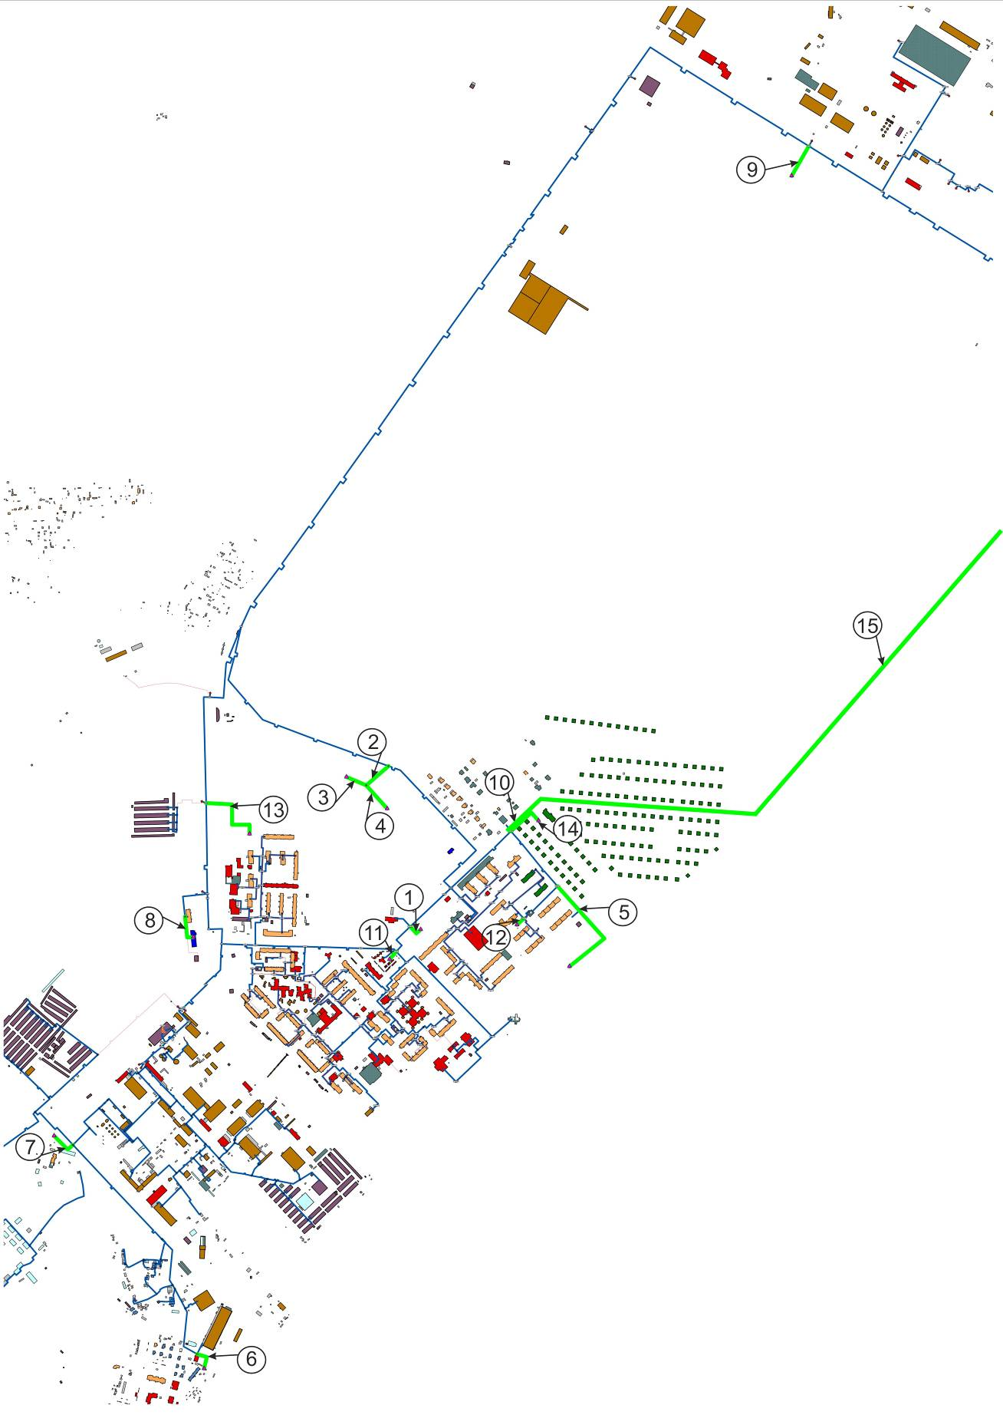
Рисунок 6.1 – Схема новых теплосетей для обеспечения перспективных приростов тепловой нагрузки в пгт. Излучинск
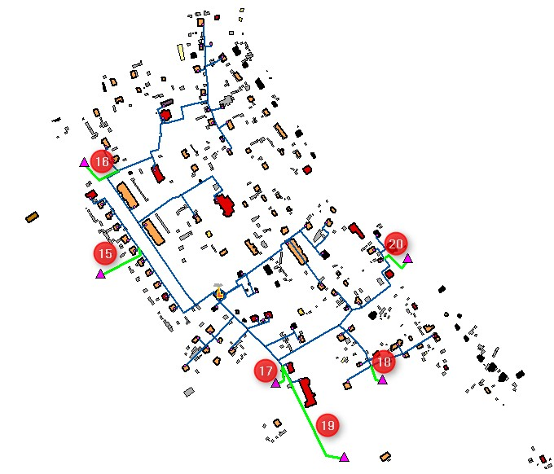
Рисунок 6.2 – Схема новых теплосетей для обеспечения перспективных приростов тепловой нагрузки в с. Большетархово

Таблица 6.1
Характеристика новых участков тепловых сетей, требуемых для подключения новых потребителей в пгт. Излучинск
Наименование магистрали (участка) | Тип прокладки | Диаметр трубопровода, мм | Длина участка, км | Стоимость строительства, млн. руб. |  | Номер по схеме (рис. 6.1)
 |  |  |  | 1 км | общая | Номер по схеме (рис. 6.1)
2024-2028 г.
От УТ9-4 до квартала 1:01:01 | ППУ, подземно | 50 | 0.04 | 27.93 | 1.1 | 11
От УТ9-4а до квартала 01:04:02 | ППУ, подземно | 50 | 0.1 | 27.93 | 2.8 | 1
От существующей тепловой сети до квартала 01:12:01 | ППУ, подземно | 50 | 0.1 | 27.93 | 2.8 | 7
Всего |  |  |  |  | 255.3

Таблица 6.2
Характеристика новых участков тепловых сетей, требуемых для подключения новых потребителей в с. Большетархово
Наименование магистрали (участка) | Тип прокладки | Диаметр трубопровода, мм | Длина участка, км | Стоимость строительства, млн. руб. |  | Номер по схеме (рис. 6.2)
 |  |  |  | 1 км | общая | Номер по схеме (рис. 6.2)
2028 г.
От существующей тепловой сети до квартала 02:01:03 | ППУ, подземно | 50 | 0.05 | 27.93 | 1.4 | 17
От существующей тепловой сети до квартала 02:02:07 | ППУ, подземно | 32 | 0.05 | 25.67 | 1.3 | 18
От существующей тепловой сети до квартала 02:02:11 | ППУ, подземно | 50 | 0.25 | 27.93 | 7.0 | 19
Всего |  |  |  |  | 16.9

в) Предложения по строительству, реконструкции и (или) модернизации тепловых сетей в целях обеспечения условий, при наличии которых существует возможность поставок тепловой энергии потребителям от различных источников тепловой энергии при сохранении надежности теплоснабжения
В п.г.т Излучинск возможно включение 2-х, в с. Большетархово - одного источнику централизованного теплоснабжения. Подключение к тепловым сетям НВ ГРЭС и ОПК обеспечивает высокую надежность системы теплоснабжения п.г.т. Излучинск, при условии строительства нового вывода 2-х трубопроводов Ду 500 мм от НВ ГРЭС до п.г.т. Излучинск

г) Предложения по строительству, реконструкции и (или) модернизации тепловых сетей для повышения эффективности функционирования системы теплоснабжения, в том числе за счет перевода котельных в пиковый режим работы или ликвидации котельных
Перевод котельных в пиковый режим работы и ликвидация котельных Схемой не предусматривается. В перспективе предусмотрен вывод из эксплуатации котельной КЖП после ввода в эксплуатацию резервной тепломагистрали

д) Предложения по строительству, реконструкции и (или) модернизации тепловых сетей для обеспечения нормативной надежности теплоснабжения потребителей
На основании проведенных расчетов, Схемой к реализации выбран следующий На основании проведенных расчетов, Схемой к реализации выбраны следующие варианты резервирования подачи тепла в пгт Излучинск:
- строительство новой транзитной магистрали от НВГРЭС до пгт. Излучинск двух трубопроводов Ду500 мм протяженностью 3 км каждый;
- сохранение в работе резервной котельной КЖП до ввода в эксплуатацию резервной тепломагистрали (ориентировочно до 2029г.).
Схема нового резервного вывода НВГРЭС приведена рисунке 6.1, расчет капиталовложений в ее строительство – в таблице 6.1.

- Предложения по переводу открытых систем теплоснабжения (горячего водоснабжения) в закрытые системы горячего водоснабжения

а) Предложения по переводу существующих открытых систем теплоснабжения (горячего водоснабжения) в закрытые системы горячего водоснабжения, для осуществления которого необходимо строительство индивидуальных и (или) центральных тепловых пунктов при наличии у потребителей внутридомовых систем горячего водоснабжения
Открытая система теплоснабжения на территории г.п. Излучинск не применяется.

б) Предложения по переводу существующих открытых систем теплоснабжения (горячего водоснабжения) в закрытые системы горячего водоснабжения, для осуществления которого отсутствует необходимость строительства индивидуальных и (или) центральных тепловых пунктов по причине отсутствия у потребителей внутридомовых систем горячего водоснабжения
Открытая система теплоснабжения на территории г.п. Излучинск не применяется.
- Перспективные топливные балансы

а) Перспективные топливные балансы для каждого источника тепловой энергии по видам основного, резервного и аварийного топлива на каждом этапе
Перспективные топливные балансы по централизованным теплоисточникам г.п. Излучинск представлены в таблице 8.1.
Расчет выполнен при условии сохранении выработки электроэнергии на Нижневартовской ГРЭС на существующем уровне.
Для Нижневартовской ГРЭС основным и резервным топливом является попутный газ, также подаваемый по раздельным газопроводам, аварийное топливо (мазут) предусмотрено для котельной ОПК.
Для котельной Новая в с. Большетархово основным топливом является сырая нефть. Схемой предлагается к 2026 году перевод котельной Новая на сжигание попутного газа путем строительства газопровода к котельной, ГРП и замену горелок существующих котлов.

Таблица 8.1
Перспективные топливные балансы по теплоисточникам г.п. Излучинск
Источники | Максимально-часовой расход топлива, кг у. т./ч | Вид основного топлива | Годовой расход топлива,  тыс. т у. т. |  |  | Вид резервного топлива | Запас резервного топлива
Источники | Максимально-часовой расход топлива, кг у. т./ч | Вид основного топлива | всего | в т.ч. по периодам |  | Вид резервного топлива | в условном эквиваленте,  т у. т. | натуральное, тонн
 |  |  |  | отопительный | неотопительный | Вид резервного топлива | в условном эквиваленте,  т у. т. | натуральное, тонн
2023 г.
НВ ГРЭС с ОПК и КЖП | - | Попутный газ | 38,687 | 38,687 | - | Попутный газ | - | -
Котельная Новая | - | Нефть | 0,983 | 0,951 | - | - | - | -
2024 г.
НВ ГРЭС с ОПК и КЖП | - | Попутный газ | 38,687 | 38,687 | - | Попутный газ | - | -
Котельная Новая | - | Нефть | 0,951 | 0,951 | - | - | - | -
2025 г.
НВ ГРЭС с ОПК и КЖП | - | Попутный газ | 38,687 | 38,687 | - | Попутный газ | - | -
Котельная Новая | - | Нефть | 0,993 | 0,951 | - | - | - | -
2026 г.
НВ ГРЭС с ОПК и КЖП | - | Попутный газ | 38,687 | 38,687 | - | Попутный газ | - | -
Котельная Новая | - | Попутный газ | - | - | - | Нефть | - | -
2027 г.
НВ ГРЭС с ОПК, КЖП | - | Попутный газ | 38,687 | 38,687 | - | Попутный газ | - | -
Котельная Новая | - | Попутный газ | - | - | - | Нефть | - | -
2028 г.
НВ ГРЭС с ОПК, КЖП | - | Попутный газ | 38,687 | 38,687 | - | Попутный газ | - | -
Котельная Новая | - | Попутный газ | - | - | - | Нефть | - | -
2029 г.
НВ ГРЭС с ОПК | - | Попутный газ | 38,687 | 38,687 | - | Попутный газ | - | -
Котельная Новая | - | Попутный газ | - | - | - | Нефть | - | -
2030 г.
НВ ГРЭС с ОПК | - | Попутный газ | 38,687 | 38,687 | - | Попутный газ | - | -
Котельная Новая | - | Попутный газ | - | - | - | Нефть | - | -

б) Потребляемые источником тепловой энергии виды топлива, включая местные виды топлива, а также используемые возобновляемые источники энергии
Сведения о видах топлива, потребляемого источниками тепловой энергии, приведены в таблице 8.2.
Таблица 8.2
Виды топлива, используемые котельными г.п. Излучинск
Наименование котельной | Вид топлива |  |  | Возобновляемый источник энергии | Местный вид топлива
Наименование котельной | основное | резервное | аварийное | Возобновляемый источник энергии | Местный вид топлива
НВ ГРЭС | Попутный газ | - | - | нет | нет
ОПК | Попутный газ | - | мазут | нет | нет
КЖП | Попутный газ | - | - | нет | нет
Котельная Новая | Нефть | - |  | нет | нет

в) Виды топлива (в случае, если топливом является уголь, - вид ископаемого угля в соответствии с Межгосударственным стандартом ГОСТ 25543-2013 "Угли бурые, каменные и антрациты. Классификация по генетическим и технологическим параметрам"), их долю и значение низшей теплоты сгорания топлива, используемые для производства тепловой энергии по каждой системе теплоснабжения
Виды топлива и значения низшей теплоты сгорания топлива, используемые для производства тепловой энергии на котельных г.п. Излучинск представлены в таблице 8.3.
Таблица 8.3
Описание видов топлива и значения низшей теплоты сгорания
Наименование котельной | Вид топлива | Значение низшей теплоты сгорания топлива
НВ ГРЭС | Попутный газ | нет данных
ОПК | Попутный газ | нет данных
КЖП | Попутный газ | нет данных
Котельная Новая | Нефть | нет данных
Распределение видов топлива в общем топливном балансе г.п. Излучинск представлено на диаграмме 8.1.
Диаграмма 8.1

г) Преобладающий в поселении, городском округе вид топлива, определяемый по совокупности всех систем теплоснабжения, находящихся в соответствующем поселении, городском округе
На диаграмме 8.1 видно, что преобладающим видом топлива на котельных г.п. Излучинск является попутный газ, его доля составляет 99,97% в общем топливном балансе.

д) Приоритетное направление развития топливного баланса поселения, городского округа
В качестве основного вида топлива на котельных г.п. Излучинск на перспективу до 2028 года планируется использовать попутный газ.

- Обеспечение экологической безопасности теплоснабжения поселения

а) Описание текущего и перспективного объема (массы) выбросов загрязняющих веществ в атмосферный воздух, сбросов загрязняющих веществ на водосборные площади, в поверхностные и подземные водные объекты, размещения отходов производства, образующихся на стационарных объектах производства тепловой энергии (мощности), в том числе функционирующих в режиме комбинированной выработки электрической и тепловой энергии, размещенных на территории поселения, городского округа, города федерального значения
Текущие и перспективные значения объемов (массы) выбросов загрязняющих веществ в атмосферный воздух, сбросов загрязняющих веществ на водосборные площади, в поверхностные и подземные водные объекты, размещения отходов производства, образующихся на стационарных объектах производства тепловой энергии (мощности), не представляется оценить, ввиду отсутствия текущих данных.

б) Описание текущих и перспективных значений средних за год концентраций вредных (загрязняющих) веществ в приземном слое атмосферного воздуха от выбросов объектов теплоснабжения
Текущие и перспективные значения средних за год концентраций вредных (загрязняющих) веществ в приземном слое атмосферного воздуха от объектов теплоснабжения не представляется оценить, ввиду отсутствия текущих данных.

в) Описание текущих и перспективных значений максимальных разовых концентраций вредных (загрязняющих) веществ в приземном слое атмосферного воздуха от выбросов объектов теплоснабжения
Текущие и перспективные значения максимальных разовых концентраций вредных (загрязняющих) веществ в приземном слое атмосферного воздуха от объектов теплоснабжения не представляется оценить, ввиду отсутствия текущих данных.

г) Оценка снижения объема (массы) выбросов вредных (загрязняющих) веществ в атмосферный воздух и размещения отходов производства за счет перераспределения тепловой нагрузки от котельных на источники с комбинированной выработкой электрической и тепловой энергии
Система теплоснабжения пгт. Излучинск централизованная, от трех теплоисточников – АО «Нижневартовская ГРЭС», ОПК, находящаяся на территории НВ ГРЭС и КЖП. Все источники связаны между собой магистральной тепловой сетью 2Ду 1000 мм - 2Ду 600 мм.
Планируется вывод КЖП после ввода в эксплуатацию резервной тепломагистрали. Таким образом, будет снижение объема (массы) выбросов вредных (загрязняющих) веществ в атмосферный воздух и размещения отходов производства за счет перераспределения тепловой нагрузки от котельной на источник с комбинированной выработки электрической и тепловой энергии (АО «Нижневартовская ГРЭС»).

д) Предложения по снижению объема (массы) выбросов вредных (загрязняющих) веществ в атмосферный воздух, сбросов вредных (загрязняющих) веществ на водосборные площади, в поверхностные и подземные водные объекты, и минимизации воздействий на окружающую среду от размещения отходов производства
Предложения по снижению объема (массы) выбросов вредных (загрязняющих) веществ в атмосферный воздух, сбросов вредных (загрязняющих) веществ на водосборные площади, в поверхностные и подземные водные объекты, и минимизации воздействий на окружающую среду от размещения отходов производства, отсутствуют.

е) Предложения по величине необходимых инвестиций для снижения выбросов вредных (загрязняющих) веществ в атмосферный воздух, сброса вредных (загрязняющих) веществ на водосборные площади, в поверхностные и подземные водные объекты, минимизации воздействий на окружающую среду от размещения отходов производства
Мероприятия по данному пункту не предусматриваются.

- Инвестиции в строительство, реконструкцию, техническое перевооружение и (или) модернизацию

а) Предложения по величине необходимых инвестиций в строительство, реконструкцию и техническое перевооружение и (или) модернизацию источников тепловой энергии на каждом этапе
Предложения по величине необходимых инвестиций в новое строительство, реконструкцию и техническое перевооружение источников тепла на каждом этапе планируемого периода представлено в таблице 10.1.
Объемы инвестиций в строительство и реконструкцию источников тепловой энергии и тепловых сетей определены по укрупненным показателям на основании объектов-аналогов и должны быть уточнены на последующих стадиях проектирования.

б) Предложения по величине необходимых инвестиций в строительство, реконструкцию, техническое перевооружение и (или) модернизацию тепловых сетей, насосных станций и тепловых пунктов на каждом этапе
Предложения по величине необходимых инвестиций в строительство и реконструкцию тепловых сетей на каждом этапе планируемого периода представлено в таблице 10.2, сводные данные по инвестициям в теплоисточники и тепловые сети – в таблице 10.3.
Результаты расчета ценовых последствий для потребителей пгт. Излучинск и с. Большетархово при реализации мероприятий, предлагаемых Схемой, приведены в таблицах 10.4 и 10.5.

в) Предложения по величине инвестиций в строительство, реконструкцию, техническое перевооружение и (или) модернизацию в связи с изменениями температурного графика и гидравлического режима работы системы теплоснабжения на каждом этапе
Гидравлические расчеты работы тепловых сетей на перспективу показали, что изменения температурного графика и гидравлического режима работы системы теплоснабжения г.п. Излучинск не требуется.

Таблица 10.1
Объемы инвестиций в техническое перевооружение и строительство источников тепла, млн. руб. с НДС
Наименование источника | Мероприятие | Общая стоимость в текущих ценах | Объем инвестиций |  |  |  |  |  |  |  |  |  |  | Прим
Наименование источника | Мероприятие | Общая стоимость в текущих ценах | факт | факт | факт | факт | факт | факт | факт | факт | факт | факт | план
Наименование источника | Мероприятие | Общая стоимость в текущих ценах | 2008-2014 | 2015 | 2016-2018 | 2019 | 2020 | 2021 | 2022 | 2023 | 2024 | 2025 | 2026
КЖП НВГРЭС | Техническое перевооружение системы газоснабжения КЖП | 37,123 | 31,973 | - | - | - | - | - | - | 5,15 | - | - | - | в тек. ценах,  млн. руб. с НДС
КЖП НВГРЭС | Замена насосов рециркуляция воды | 0,218 | - | - | - | - | - | - | - | - | 0,076 | 0,143 | - | финансирование в тек ценах, млн. руб. с НДС
ОПК НВГРЭС | Техническое перевооружение системы газоснабжения отопительно-пусковой котельной | 119,527 | 22,502 | 32,7225 | - | 23,583 | 24,845 | 5,716 | 9,365 | 0,794 | - | - | - | финансирование в тек ценах,  млн. руб. с НДС
ОПК НВГРЭС | Замена питательного насоса отопительно-пусковой котельной | 3,481 | - | - | - | - | - | - | - | - | 3,300 | - | 0,181 | финансирование в тек ценах,  млн. руб. с НДС
(*) инвестиционные мероприятия реализуются при условии утверждения в установленном порядке инвестиционной программы Департаментом жилищно-коммунального комплекса и энергетики ХМАО-Югры и включения в указанном размере источников финансирования в тарифы на тепловую энергию 2027-2029 годов.

Таблица 10.2
Объемы инвестиций в строительство и реконструкцию тепловых сетей
Наименование источника | Планируемые мероприятия | Всего | Ориентировочный объем инвестиций, млн. руб. |  |  |  |  |  |  |  |  | Прим.
Наименование источника | Планируемые мероприятия | Всего | в том числе по годам |  |  |  |  |  |  |  |  | Прим.
Наименование источника | Планируемые мероприятия | Всего | 2014 | 2015 | 2016 | 2017 | 2018 | 2023 | 2027 | 2028 | 2029 | Прим.
НВ ГРЭС с ОПК и КЖП (тепловая сеть) | (*)Модернизация тепловой изоляции трубопроводов магистральной тепловой сети «Главный Корпус -  Котельная жилого поселка» (участок HО29-HО24) 2027 год | 28,639 | 0 | 0 | 0 | 0 | 0 | 0 | 28,639 | 0 | 0 | фин. в тек. ценах, млн. руб. с НДС
НВ ГРЭС с ОПК и КЖП (тепловая сеть) | (*)Модеринзация тепловой изоляции трубопроводов магистральной тепловой сети «Главный Корпус -  Котельнан жилого поселка» (участок HО24-УТ1Б) 2028 год | 31,276 | 0 | 0 | 0 | 0 | 0 | 0 | 0 | 31,276 | 0 | фин. в тек. ценах, млн. руб. с НДС
НВ ГРЭС с ОПК и КЖП (тепловая сеть) | (*)Модернизация тепловой изоляции трубопроводов магистральной тепловой сети «Главный Корпус-  Котельная жилого поселка» (участок УТІБ-НО17) 2029  ГОД | 34,26 | 0 | 0 | 0 | 0 | 0 | 0 | 0 | 0 | 34,26 | фин. в тек. ценах, млн. руб. с НДС
Котельная Новая | Подключение новых потребителей | 17 | 2 | 0 | 0 | 2,5 | 0 | 2,8 | 9,7 | 0 | 0 | -
Сумма |  | 111,175 | 2 | 0 | 0 | 2,5 | 0 | 2,8 | 38,339 | 31,276 | 34,26 | -
(*) инвестиционные мероприятия реализуются при условии утверждения в установленном порядке инвестиционной программы Департаментом жилищно-коммунального комплекса и энергетики ХМАО-Югры и включения в указанном размере источников финансирования в тарифы на тепловую энергию 2027-2029 годов.

Таблица 10.3
Суммарные объемы инвестиций в теплоисточники и тепловые сети
Наименование источника | Мероприятие | Всего | Ориентировочный объем инвестиций, млн. руб. |  |  |  |  |  |  |  |  |  |  |  |  | Примечание
Наименование источника | Мероприятие | Всего | 2008-2014 | 2015 | 2019 | 2020 | 2021 | 2022 | 2023 | 2024 | 2025 | 2026 | 2027 | 2028 | 2029 | Примечание
КЖП НВГРЭС | Техническое перевооружение системы газоснабжения КЖП | 37,123 | 31,973 | - | - | - | - | - | 5,15 | - | - | 0 | - | - | - | в тек.ценах, млн.руб с НДС
КЖП НВГРЭС | Замена насосов рециркуляция воды | 0,218 | - | - | - | - | - | - | - | 0,076 | 0,143 | - | 0 | 0 | - | финансирование в тек ценах,  млн. руб. с НДС
ОПК НВГРЭС | Техническое перевооружение системы газоснабжения отопительно-пусковой котельной | 119,527 | 22,502 | 32,7225 | 23,583 | 24,845 | 5,716 | 9,365 | 0,794 | - | - | - | - | - | - | финансирование в тек ценах, млн.руб с НДС
ОПК НВГРЭС | Замена питательного насоса отопительно-пусковой котельной | 3,481 | - | - | - | - | - | - | - | 3,300 | - | 0,181 | 0 | - | 0 | финансирование в тек ценах,  млн. руб. с НДС
НВ ГРЭС с ОПК и КЖП (тепловая сеть) | (*)Модернизация тепловой изоляции трубопроводов магистральной тепловой сети «Главный Корпус -  Котельная жилого поселка» (участок HО29-HО24) 2027 год | 28,639 | - | - | - | - | - | - | - | - | - | - | 28,639 | - | - | финансирование в тек ценах,  млн. руб. с НДС
НВ ГРЭС с ОПК и КЖП (тепловая сеть) | (*)Модеринзация тепловой изоляции трубопроводов магистральной тепловой сети «Главный Корпус -  Котельнан жилого поселка» (участок HО24-УТ1Б) 2028 год | 31,276 | - | - | - | - | - | - | - | - | - | - | - | 31,276 | - | финансирование в тек ценах, млн.руб с НДС
НВ ГРЭС с ОПК и КЖП (тепловая сеть) | (*)Модернизация тепловой изоляции трубопроводов магистральной тепловой сети «Главный Корпус-  Котельная жилого поселка» (участок УТІБ-НО17) 2029  ГОД | 34,26 | - | - | - | - | - | - | - | - | - | - | - | - | 34,26 | финансирование в тек ценах,  млн. руб. с НДС
(*) инвестиционные мероприятия реализуются при условии утверждения в установленном порядке инвестиционной программы Департаментом жилищно-коммунального комплекса и энергетики ХМАО-Югры и включения в указанном размере источников финансирования в тарифы на тепловую энергию 2027-2029 годов.

г) Предложения по величине необходимых инвестиций для перевода открытой системы теплоснабжения (горячего водоснабжения) в закрытую систему горячего водоснабжения на каждом этапе
Открытая система теплоснабжения на территории г.п. Излучинск не применяется.

д) Оценку эффективности инвестиций по отдельным предложениям
В настоящий момент не существует законодательно закрепленных правил и методик определения совокупного экономического эффекта от реализации всех мероприятий, предусмотренных схемой теплоснабжения и учитывающих различные интересы и возможности всех участников схемы, а на их основе – выбора наиболее оптимального варианта схемы теплоснабжения.
Расчет эффективности инвестиций затрудняется тем, что проекты, предусмотренные схемой теплоснабжения, направлены, в первую очередь не на получение прибыли, а на выполнение мероприятий, обусловленных физической (дефицит тепловых мощностей), технической (критичный износ существующих тепловых мощностей и теплосетей) и качественной (не соответствующие требованиям и нормам параметры теплоносителя) необходимостью, а также на выполнение требований законодательства.
Следует отметить, что реализация мероприятий по реконструкции тепловых сетей, направленных на повышение надежности теплоснабжения имеет целью – поддержание ее в рабочем состоянии. Данная группа проектов имеет низкий экономический эффект (относительно капитальных затрат на ее реализацию) и является социально-значимой. Расчет эффективности инвестиций в данную группу в схеме теплоснабжения не приводится.

е) Величину фактически осуществленных инвестиций в строительство, реконструкцию, техническое перевооружение и (или) модернизацию объектов теплоснабжения за базовый период и базовый период актуализации
Информация о величине фактически осуществленных инвестиций в строительство, реконструкцию, техническое перевооружение и (или) модернизацию объектов теплоснабжения отсутствует.
- Решение о присвоении статуса единой теплоснабжающей организации (организациям)

а) Решение о присвоении статуса единой теплоснабжающей организации (организациям)
В соответствии с понятиями, установленными в статье 2 Федерального закона от 27 июля 2010 года №190-ФЗ «О теплоснабжении»:
- пункт 28. «Единая теплоснабжающая организация в системе теплоснабжения (далее – единая теплоснабжающая организация) – теплоснабжающая организация, которая определяется в схеме теплоснабжения федеральным органом исполнительной власти, уполномоченным Правительством Российской Федерации на реализацию государственной политики в сфере теплоснабжения, или органом местного самоуправления на основании критериев и в порядке, которые установлены правилами организации теплоснабжения, утвержденными Правительством Российской Федерации».
- пункт 14. «Система теплоснабжения - совокупность источников тепловой энергии и теплопотребляющих установок, технологически соединенных тепловыми сетями».
В Постановлении Правительства Российской Федерации от 08 августа 2012 г. №808 "Об организации теплоснабжения в Российской Федерации и о внесении изменений в некоторые акты Правительства Российской Федерации" установлен порядок определения единой теплоснабжающей организации:
- статус единой теплоснабжающей организации присваивается органом местного самоуправления или федеральным органом исполнительной власти при утверждении схемы теплоснабжения поселения, городского округа, а в случае смены единой теплоснабжающей организации – при актуализации схемы теплоснабжения;
- в проекте схемы теплоснабжения должны быть определены границы зон деятельности единой теплоснабжающей организации (организаций). Границы зоны деятельности единой теплоснабжающей организации определяются границами системы теплоснабжения, в отношении которой присваивается соответствующий статус.
Постановлением Администрации Нижневартовского района № 1216 от 26.06.2014, АО «Нижневартовская ГРЭС» определена единой теплоснабжающей организацией в системе теплоснабжения пгт Излучинск.
Установленная и располагаемая тепловая мощность теплоисточников, а также материальная характеристика тепловых сетей в зоне действия единой теплоснабжающей организации указана в таблице 11.1.
Таблица 11.1
Установленная и располагаемая тепловая мощность теплоисточников, а также материальная характеристика тепловых сетей в зонах действия теплоснабжающих организаций
Теплоснабжающая организация | Количество теплоисточников | Тепловая мощность, Гкал/ч |  | Материальная характеристика тепловых сетей, м²
Теплоснабжающая организация | Количество теплоисточников | установленная | располагаемая | Материальная характеристика тепловых сетей, м²
МКП «ИЖКХ» | - | - | - | 5 538
АО «Нижневартовская ГРЭС» | 3 | 758 | 548,6 | 12 414
В настоящее время АО «Нижневартовская ГРЭС» осуществляет выработку тепловой энергии от коллекторов станции, котельных ОПК и КЖП для всех потребителей в пгт. Излучинск. При этом транспортировка тепловой энергии от вышеуказанных источников тепла осуществляется АО «Нижневартовская ГРЭС» по магистральным тепловым сетям (2Ду 1000 до т.А, 2Ду 800 от т.А до УТ6, 2Ду 600 от УТ6 до УП23, 2Ду 500 от УП23 до КЖП) до точек поставки МКП «ИЖКХ» и МКП «ИЖКХ» по квартальным тепловым сетям (от УТ 3 и УТ 9 и тепловые сети после ЦТП) до конечных потребителей.
Исходя из вышеуказанного в пгт. Излучинск статус единой теплоснабжающей организации присвоен - АО «Нижневартовская ГРЭС».
В селе Большетархово существует одна зона действия единой теплоснабжающей организации, в которой в настоящее время осуществляет деятельность МКП «Жилищно-коммунальное хозяйство».
Исходя из вышеуказанного в с. Большетархово статус единой теплоснабжающей организации может быть присвоен одной из организаций МКП «Жилищно-коммунальное хозяйство»

б) Реестр зон деятельности единой теплоснабжающей организации (организаций)
Зоны ответственности организаций, занятых в сфере теплоснабжения и предлагаемых к присвоению статуса единая теплоснабжающая организация в г.п. Излучинск приведены на рисунке 11.1.
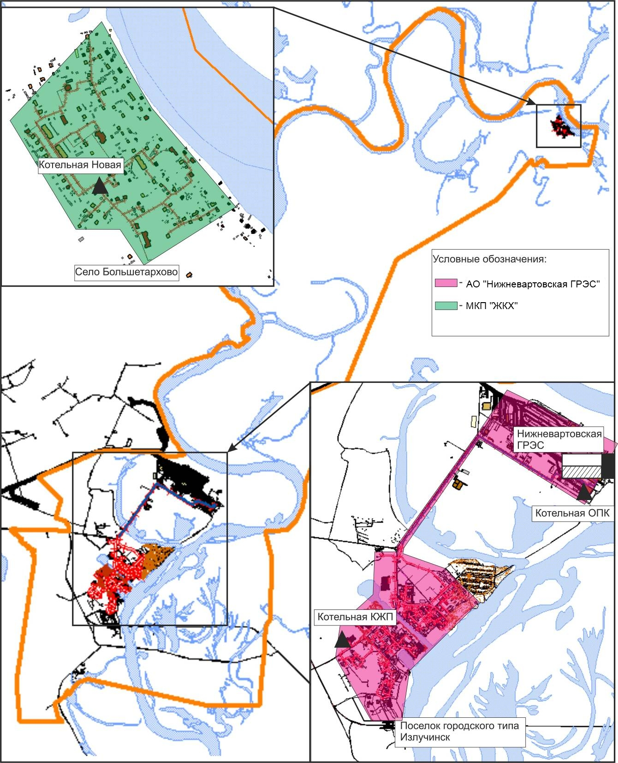
Рисунок 11.1 – Зоны ответственности организаций, занятых в сфере теплоснабжения в г.п. Излучинск

в) Основания, в том числе критерии, в соответствии с которыми теплоснабжающей организации присвоен статус единой теплоснабжающей организации
При выборе органом местного самоуправления единой теплоснабжающей организации в соответствии с требованиями «Правил организации теплоснабжения в российской Федерации» (утверждены Постановлением Правительства Российской Федерации от 08 августа 2012 г. №808 "Об организации теплоснабжения в Российской Федерации и о внесении изменений в некоторые акты Правительства Российской Федерации") необходимо руководствоваться следующим:
1. Для присвоения организации статуса единой теплоснабжающей организации на территории поселения, лица, владеющие на праве собственности или ином законном основании источниками тепловой энергии и (или) тепловыми сетями, подают в уполномоченный орган в течение 1 месяца с даты опубликования (размещения) в установленном порядке проекта схемы теплоснабжения. При этом уполномоченные органы обязаны в течение 3 рабочих дней с даты окончания срока для подачи заявок разместить сведения о принятых заявках на сайте поселения, городского округа, на сайте соответствующего субъекта Российской Федерации в информационно-телекоммуникационной сети "Интернет".
2. В случае если в отношении одной зоны деятельности единой теплоснабжающей организации подана 1 заявка от лица, владеющего на праве собственности или ином законном основании источниками тепловой энергии и (или) тепловыми сетями в соответствующей зоне деятельности единой теплоснабжающей организации, то статус единой теплоснабжающей организации присваивается указанному лицу.
В случае если в отношении одной зоны деятельности единой теплоснабжающей организации подано несколько заявок от лиц, владеющих на праве собственности или ином законном основании источниками тепловой энергии и (или) тепловыми сетями в соответствующей зоне деятельности единой теплоснабжающей организации, уполномоченный орган присваивает статус единой теплоснабжающей организации в соответствии с пунктами 7 - 10 документа:
Пункт 7. Критериями определения единой теплоснабжающей организации являются:
- владение на праве собственности или ином законном основании источниками тепловой энергии с наибольшей рабочей тепловой мощностью и (или) тепловыми сетями с наибольшей емкостью в границах зоны деятельности единой теплоснабжающей организации;
- размер собственного капитала;
- способность в лучшей мере обеспечить надежность теплоснабжения в соответствующей системе теплоснабжения.
Пункт 8. В случае если заявка на присвоение статуса единой теплоснабжающей организации подана организацией, которая владеет на праве собственности или ином законном основании источниками тепловой энергии с наибольшей рабочей тепловой мощностью и тепловыми сетями с наибольшей емкостью в границах зоны деятельности единой теплоснабжающей организации, статус единой теплоснабжающей организации присваивается данной организации.
Показатели рабочей мощности источников тепловой энергии и емкости тепловых сетей определяются на основании данных схемы (проекта схемы) теплоснабжения поселения, городского округа.
Пункт 9. В случае если заявки на присвоение статуса единой теплоснабжающей организации поданы от организации, которая владеет на праве собственности или ином законном основании источниками тепловой энергии с наибольшей рабочей тепловой мощностью, и от организации, которая владеет на праве собственности или ином законном основании тепловыми сетями с наибольшей емкостью в границах зоны деятельности единой теплоснабжающей организации, статус единой теплоснабжающей организации присваивается той организации из указанных, которая имеет наибольший размер собственного капитала. В случае если размеры собственных капиталов этих организаций различаются не более чем на 5 процентов, статус единой теплоснабжающей организации присваивается организации, способной в лучшей мере обеспечить надежность теплоснабжения в соответствующей системе теплоснабжения.
Размер собственного капитала определяется по данным бухгалтерской отчетности, составленной на последнюю отчетную дату перед подачей заявки на присвоение организации статуса единой теплоснабжающей организации с отметкой налогового органа о ее принятии.
Пункт 10. Способность в лучшей мере обеспечить надежность теплоснабжения в соответствующей системе теплоснабжения определяется наличием у организации технических возможностей и квалифицированного персонала по наладке, мониторингу, диспетчеризации, переключениям и оперативному управлению гидравлическими и температурными режимами системы теплоснабжения и обосновывается в схеме теплоснабжения.
3. В случае если организациями не подано ни одной заявки на присвоение статуса единой теплоснабжающей организации, статус единой теплоснабжающей организации присваивается организации, владеющей в соответствующей зоне деятельности источниками тепловой энергии с наибольшей рабочей тепловой мощностью и (или) тепловыми сетями с наибольшей тепловой емкостью (пункт 11).
Единая теплоснабжающая организация обязана:
- заключать и надлежаще исполнять договоры теплоснабжения со всеми обратившимися к ней потребителями тепловой энергии в своей зоне деятельности;
- осуществлять мониторинг реализации схемы теплоснабжения и подавать в орган, утвердивший схему теплоснабжения, отчеты о реализации, включая предложения по актуализации схемы;
- надлежащим образом исполнять обязательства перед иными теплоснабжающими и теплосетевыми организациями в зоне своей деятельности;
- осуществлять контроль режимов потребления тепловой энергии в зоне своей деятельности.
Границы зоны деятельности единой теплоснабжающей организации в соответствии с пунктом 19 «Правил организации теплоснабжения в российской Федерации» (утверждены Постановлением Правительства Российской Федерации от 08 августа 2012 г. №808 "Об организации теплоснабжения в Российской Федерации и о внесении изменений в некоторые акты Правительства Российской Федерации") могут быть изменены в следующих случаях:
- подключения к системе теплоснабжения новых теплопотребляющих установок, источников тепловой энергии или тепловых сетей, или их отключения от системы теплоснабжения;
- технологического объединения или разделения систем теплоснабжения. Сведения об изменении границ зон деятельности единой теплоснабжающей организации, а также сведения о присвоении другой организации статуса единой теплоснабжающей организации подлежит внесению в схему теплоснабжения при ее актуализации.

г) Информацию о поданных теплоснабжающими организациями заявках на присвоение статуса единой теплоснабжающей организации
В 2025 году заявок теплоснабжающих организаций, поданных на присвоение статуса единой теплоснабжающей организации на территории г.п. Излучинск, зарегистрировано не было.

д) Реестр систем теплоснабжения, содержащий перечень теплоснабжающих организаций, действующих в каждой системе теплоснабжения, расположенных в границах городского поселения Излучинск
Таблица 11.2
Теплоснабжающие организации, действующие в зонах действия систем теплоснабжения на территории г.п. Излучинск
Наименование источников теплоснабжения | Зона действия | Теплоснабжающие (сетевые) организации
НВ ГРЭС», ОПК и КЖП | пгт. Излучинск | АО «Нижневартовская ГРЭС»
Котельная Новая | с. Большетархово | МКП «Жилищно-коммунальное хозяйство»

- Решения о распределении тепловой нагрузки между источниками тепловой энергии
Зоны теплоснабжения существующих централизованных теплоисточников расширяются за счет подключения новых многоквартирных домов и общественных объектов, строящихся в пределах радиуса их эффективного теплоснабжения.
В связи с малой величиной тепловой нагрузки горячего водоснабжения в жилых домах новой коттеджной застройке в пгт Излучинск, новых общественных и многоквартирных жилых домов в с. Большетархово, а также в связи с отсутствием в этих районах сетей горячего водоснабжения, нагрузка горячего водоснабжения этих домов предусматривается от электрических водонагревателей.
Распределение тепловой нагрузки между источниками тепловой энергии по этапам Схемы представлено в таблице 12.1.
Таблица 12.1
Распределение тепловой нагрузки между теплоисточниками г.п. Излучинск
Наименование теплоисточника | Тепловая нагрузка с учетом тепловых потерь, Гкал/ч
Наименование теплоисточника | 2012 г. | 2013 г. | 2014 г. | 2015 г. | 2016 г. | 2017 г. | 2018 г. | 2023 г. | 2028 г.
Нижневартовская ГРЭС | 70,800 | 70,800 | 71,632 | 72,149 | 73,201 | 75,258 | 75,887 | 78,251 | 83,253
Котельная Новая | 2,100 | 2,100 | 2,123 | 2,123 | 2,123 | 2,175 | 2,175 | 2,228 | 2,280
ИТГ Излучинск, всего, в т.ч. | 0,067 | 0,067 | 0,072 | 0,075 | 0,077 | 0,077 | 0,080 | 0,117 | 0,260
- существующие | 0,067 | 0,067 | 0,067 | 0,066 | 0,063 | 0,059 | 0,058 | 0,055 | 0,052
- новые (нагрузка ГВС) | 0,00 | 0,00 | 0,005 | 0,009 | 0,014 | 0,018 | 0,022 | 0,061 | 0,209
ИТГ Большетархово, всего, в т.ч. | 0,280 | 0,280 | 0,280 | 0,280 | 0,280 | 0,294 | 0,294 | 0,308 | 0,338
- существующие | 0,280 | 0,280 | 0,280 | 0,280 | 0,280 | 0,280 | 0,280 | 0,280 | 0,280
- новые (нагрузка ГВС) | 0,00 | 0,00 | 0,000 | 0,000 | 0,000 | 0,014 | 0,014 | 0,028 | 0,058
Всего по г.п. Излучинск | 73,247 | 73,247 | 74,107 | 74,627 | 75,680 | 77,805 | 78,436 | 80,903 | 86,132

- Решение по бесхозяйным тепловым сетям
Статья 15 пункт 6 ФЗ-190 от 27.07.2010 г.: «В случае выявления бесхозяйных тепловых сетей (тепловых сетей, не имеющих эксплуатирующей организации) орган местного самоуправления поселения или городского округа до признания права собственности на указанные бесхозяйные тепловые сети в течение тридцати дней с даты их выявления обязан определить теплосетевую организацию, тепловые сети которой непосредственно соединены с указанными бесхозяйными тепловыми сетями, или единую теплоснабжающую организацию в системе теплоснабжения, в которую входят указанные бесхозяйные тепловые сети и которая осуществляет содержание и обслуживание указанных бесхозяйных тепловых сетей. Орган регулирования обязан включить затраты на содержание и обслуживание бесхозяйных тепловых сетей в тарифы соответствующей организации на следующий период регулирования».
Принятие на учет бесхозяйных тепловых сетей (тепловых сетей, не имеющих эксплуатирующей организации) осуществляется на основании постановления Правительства РФ от 17.09.2003 г. № 580. На основании статьи 225 ГК РФ по истечении года со дня постановки бесхозяйной недвижимой вещи на учет орган, уполномоченный управлять муниципальным имуществом, может обратиться в суд с требованием о признании права муниципальной собственности на эту вещь.
Согласно акта от 22.04.2025 «Выявления бесхозных недвижимых объектов жилищно-коммунального хозяйства пгт.Излучинск» выявлен участок бесхозной сети УТ-14 до ввода трубопроводов в тепловые узлы ГСК «Вектор-1» Ду 159 мм в однотрубном исполнении L- 180м, Ду 57 мм в однотрубном исполнении L-120м. Протяженность участка тепловой сети от основной трассы до ввода трубопроводов в тепловые узлы ГСК «Гарус» составляет 10м, Ду 57 мм в двухтрубном исполнении.

- Синхронизация схемы теплоснабжения со схемой газоснабжения и газификации субъекта российской федерации и (или) поселения, схемой и программой развития электроэнергетики, а также со схемой водоснабжения и водоотведения поселения, городского округа, города федерального значения

а) Описание решений (на основе утвержденной региональной (межрегиональной) программы газификации жилищно-коммунального хозяйства, промышленных и иных организаций) о развитии соответствующей системы газоснабжения в части обеспечения топливом источников тепловой энергии
В Региональной программе газификации и жилищно-коммунального хозяйства, промышленных и иных организаций Ханты-Мансийского автономного округа – Югры до 2030 года, информация о мероприятиях по развитию системы газоснабжения на территории г.п. Излучинск в части обеспечения топливом источников тепловой энергии отсутствует.

б) Описание проблем организации газоснабжения источников тепловой энергии
Проблемы организации газоснабжения источников тепловой энергии отсутствуют.

в) Предложения по корректировке, утвержденной (разработке) региональной (межрегиональной) программы газификации жилищно-коммунального хозяйства, промышленных и иных организаций для обеспечения согласованности такой программы с указанными в схеме теплоснабжения решениями о развитии источников тепловой энергии и систем теплоснабжения
Мероприятия по данному разделу не предусмотрены.

г) Описание решений (вырабатываемых с учетом положений утвержденной схемы и программы развития Единой энергетической системы России) о строительстве, реконструкции, техническом перевооружении, выводе из эксплуатации источников тепловой энергии и генерирующих объектов, включая входящее в их состав оборудование, функционирующих в режиме комбинированной выработки электрической и тепловой энергии, в части перспективных балансов тепловой мощности в схемах теплоснабжения
Строительство, реконструкция, техническое перевооружение, вывод из эксплуатации источников тепловой энергии и генерирующих объектов, включая входящее в их состав оборудование, функционирующих в режиме комбинированной выработки электрической и тепловой энергии на территории г.п. Излучинск не планируется.

д) Предложения по строительству генерирующих объектов, функционирующих в режиме комбинированной выработки электрической и тепловой энергии, указанных в схеме теплоснабжения, для их учета при разработке схемы и программы перспективного развития электроэнергетики субъекта Российской Федерации, схемы и программы развития Единой энергетической системы России, содержащие в том числе описание участия указанных объектов в перспективных балансах тепловой мощности и энергии
Строительство генерирующих объектов, функционирующих в режиме комбинированной выработки электрической и тепловой энергии на территории г.п. Излучинск не предусматривается.

е) Описание решений (вырабатываемых с учетом положений утвержденной схемы водоснабжения поселения, городского округа, города федерального значения, утвержденной единой схемы водоснабжения и водоотведения Республики Крым) о развитии соответствующей системы водоснабжения в части, относящейся к системам теплоснабжения
Решения о развитии соответствующей системы водоснабжения в части, относящейся к системам теплоснабжения на территории г.п. Излучинск отсутствуют.

ж) Предложения по корректировке, утвержденной (разработке) схемы водоснабжения поселения, городского округа, города федерального значения для обеспечения согласованности такой схемы и указанных в схеме теплоснабжения решений о развитии источников тепловой энергии и систем теплоснабжения
Решения о корректировке соответствующей системы водоснабжения в части, относящейся к системам теплоснабжения на территории г.п. Излучинск отсутствуют.
- Индикаторы развития систем теплоснабжения городского поселения Излучинск
Индикаторы развития систем теплоснабжения включает следующие показатели:
− количество прекращений подачи тепловой энергии, теплоносителя в результате технологических нарушений на тепловых сетях;
− количество прекращений подачи тепловой энергии, теплоносителя в результате технологических нарушений на источниках тепловой энергии;
− удельный расход условного топлива на единицу тепловой энергии, отпускаемой с коллекторов источников тепловой энергии;
− отношение величины технологических потерь тепловой энергии, теплоносителя к материальной характеристике тепловой сети;
− коэффициент использования установленной тепловой мощности;
− удельная материальная характеристика тепловых сетей, приведенная к расчетной тепловой нагрузке;
− доля тепловой энергии, выработанной в комбинированном режиме (как отношение величины тепловой энергии, отпущенной из отборов турбоагрегатов, к общей величине выработанной тепловой энергии в границах поселения, городского округа, города федерального значения);
− удельный расход условного топлива на отпуск электрической энергии;
− коэффициент использования теплоты топлива (только для источников тепловой энергии, функционирующих в режиме комбинированной выработки электрической и тепловой энергии);
− доля отпуска тепловой энергии, осуществляемого потребителям по приборам учета, в общем объеме отпущенной тепловой энергии;
− средневзвешенный (по материальной характеристике) срок эксплуатации тепловых сетей;
− отношение материальной характеристики тепловых сетей, реконструированных за год, к общей материальной характеристике тепловых сетей;
− отношение установленной тепловой мощности оборудования источников тепловой энергии, реконструированного за год, к общей установленной тепловой мощности источников тепловой энергии.
В таблицах 15.1-15.2 приведены значения индикаторов развития систем теплоснабжения г.п. Излучинск.
Таблица 15.1
Индикаторы развития системы теплоснабжения в зоне действия НВ ГРЭС, ОПК и КЖП
№ п/п | Индикатор | 2023 | 2024 | 2025 | 2026 | 2027 | 2028 | 2029
1 | Количество прекращений подачи тепловой энергии, теплоносителя в результате технологических нарушений на тепловых сетях | 0 | 0 | 0 | 0 | 0 | 0 | 0
2 | Количество прекращений подачи тепловой энергии, теплоносителя в результате технологических нарушений на источниках тепловой энергии | 0 | 0 | 0 | 0 | 0 | 0 | 0
3 | Удельный расход условного топлива на отпуск тепловой энергии, кг у.т./Гкал | н/д | н/д | н/д | н/д | н/д | н/д | н/д
4 | Отношение величины технологических потерь тепловой энергии, теплоносителя к материальной характеристике тепловой сети, Гкал/м² | н/д | н/д | н/д | н/д | н/д | н/д | н/д
5 | Коэффициент использования установленной тепловой мощности, % | 17,2 | 17,4 | 17,6 | 17,7 | 17,9 | 18,1 | 18,3
6 | Удельная материальная характеристика тепловых сетей, приведенная к расчетной тепловой нагрузке, м²/Гкал/ч | н/д | н/д | н/д | н/д | н/д | н/д | н/д
7 | Доля тепловой энергии, выработанной в комбинированном режиме (как отношение величины тепловой энергии, отпущенной из отборов турбоагрегатов, к общей величине выработанной тепловой энергии в границах поселения) | н/д | н/д | н/д | н/д | н/д | н/д | н/д
8 | Удельный расход условного топлива на отпуск электроэнергии, кг у.т./(кВт*ч) | н/д | н/д | н/д | н/д | н/д | н/д | н/д
9 | Коэффициент использования теплоты топлива | н/д | н/д | н/д | н/д | н/д | н/д | н/д
10 | Доля отпуска тепловой энергии, осуществляемого потребителям по приборам учета, в общем объеме отпущенной тепловой энергии, % | 100 | 100 | 100 | 100 | 100 | 100 | 100
11 | Средневзвешенный (по материальной характеристике) срок эксплуатации тепловых сетей | н/д | н/д | н/д | н/д | н/д | н/д | н/д
12 | Отношение материальной характеристики тепловых сетей, реконструированных за год, к общей материальной характеристике тепловых сетей | н/д | н/д | н/д | н/д | н/д | н/д | н/д
13 | Отношение установленной тепловой мощности оборудования источников тепловой энергии, реконструированного за год, к общей установленной тепловой мощности источников тепловой энергии | н/д | 0 | 0 | 0 | 0 | 0 | 0

Таблица 15.2
Индикаторы развития системы теплоснабжения в зоне действия котельной Новая
№ п/п | Индикатор | 2023 | 2024 | 2025 | 2026 | 2027 | 2028 | 2029
1 | Количество прекращений подачи тепловой энергии, теплоносителя в результате технологических нарушений на тепловых сетях | 0 | 0 | 0 | 0 | 0 | 0 | 0
2 | Количество прекращений подачи тепловой энергии, теплоносителя в результате технологических нарушений на источниках тепловой энергии | 0 | 0 | 0 | 0 | 0 | 0 | 0
3 | Удельный расход условного топлива на отпуск тепловой энергии, кг у.т./Гкал | н/д | н/д | н/д | н/д | н/д | н/д | н/д
4 | Отношение величины технологических потерь тепловой энергии, теплоносителя к материальной характеристике тепловой сети, Гкал/м² | н/д | н/д | н/д | н/д | н/д | н/д | н/д
5 | Коэффициент использования установленной тепловой мощности, % | 15,5 | 15,6 | 15,6 | 15,7 | 15,8 | 15,8 | 15,9
6 | Удельная материальная характеристика тепловых сетей, приведенная к расчетной тепловой нагрузке, м²/Гкал/ч | н/д | н/д | н/д | н/д | н/д | н/д | н/д
7 | Удельный расход условного топлива на отпуск электроэнергии, кг у.т./(кВт*ч) | - | - | - | - | - | - | -
8 | Доля отпуска тепловой энергии, осуществляемого потребителям по приборам учета, в общем объеме отпущенной тепловой энергии, % | 0 | 0 | 0 | 0 | 0 | 0 | 0
9 | Средневзвешенный (по материальной характеристике) срок эксплуатации тепловых сетей | н/д | н/д | н/д | н/д | н/д | н/д | н/д
10 | Отношение материальной характеристики тепловых сетей, реконструированных за год, к общей материальной характеристике тепловых сетей | н/д | н/д | н/д | н/д | н/д | н/д | н/д
11 | Отношение установленной тепловой мощности оборудования источников тепловой энергии, реконструированного за год, к общей установленной тепловой мощности источников тепловой энергии | 0 | 0 | 0 | 0 | 0 | 0 | 0

- Ценовые (тарифные) последствия
Ценовые последствия разрабатываются при формировании инвестиционных программ и утверждении их в Региональной службе по тарифам Ханты-Мансийского автономного округа – Югры (РСТ Югры).

